政府采购

招 标 文 件

项 目 号：21C01339

招标项目编号：YKY-2021-1339(C)

招标项目名称：重庆体育大数据中心

采 购 人：重庆市体育局

采购代理机构：重庆渝开洋工程管理咨询有限公司

二〇二一年九月
目 录
第一篇 投标邀请书 - 3 -
一、招标项目内容 - 3 -
二、资金来源 - 3 -
三、投标人资格要求 - 3 -
四、投标、开标有关说明 - 3 -
五、投标保证金 - 3 -
六、采购项目需落实的政府采购政策 - 5 -
七、投标有关规定 - 5 -
八、现场踏勘 - 6 -
九、项目监督电话 - 6 -
十、联系方式 - 6 -
第二篇 项目技术规格、数量及质量要求 - 7 -
一、招标项目一览表 - 7 -
二、招标项目技术需求 - 7 -
第三篇 项目商务要求 - 26 -
一、交货期、交货地点及验收方式 - 26 -
二、报价要求 - 26 -
三、质量保证及售后服务 - 26 -
四、付款方式 - 26 -
五、知识产权 - 27 -
六、培训 - 27 -
七、其他商务要求内容 - 27 -
第四篇 资格审查及评标办法 - 28 -
一、资格审查 - 28 -
二、评标方法 - 29 -
三、评标标准 - 30 -
四、无效投标条款 - 32 -
五、废标条款 - 32 -
第五篇 投标人须知 - 34 -
一、投标人 - 34 -
二、招标文件 - 34 -
三、投标文件 - 34 -
四、开标 - 36 -
五、评标 - 36 -
六、定标 - 36 -
七、中标通知书 - 37 -
八、询问、质疑和投诉 - 37 -
九、采购代理服务费 - 38 -
十、交易服务费 - 38 -
十一、签订合同 - 39 -
十二、政府采购信用融资 - 39 -
第六篇 合同主要条款和格式合同（样本） - 40 -
一、合同主要条款 - 40 -
二、政府采购合同（格式） - 43 -
第七篇 投标文件格式 - 45 -
一、经济文件 - 48 -
二、技术文件 - 48 -
三、商务文件 - 50 -
四、其他 - 53 -
五、资格文件 - 60 -

第一篇 投标邀请书
重庆渝开洋工程管理咨询有限公司（以下简称：采购代理机构）受重庆市体育局（以下简称：采购人）的委托，对 重庆体育大数据中心 项目进行公开招标，欢迎有资格的投标人参加投标。

一、招标项目内容
项目名称 | 最高限价  （万元） | 投标保证金  （万元） | 中标人数量（名） | 采购标的对应的中小企业划分标准所属行业 | 备注
重庆体育大数据中心 | 309.9 | 3.00 | 1 | 软件和技术信息服务业 | /

二、资金来源
财政预算资金，预算金额为309.9万元。

三、投标人资格要求
合格投标人应首先符合政府采购法第二十二条规定的基本条件，同时符合根据该项目特点设置的特定资格条件。
（一）基本资格条件
1.具有独立承担民事责任的能力；
2.具有良好的商业信誉和健全的财务会计制度；
3.具有履行合同所必需的设备和专业技术能力；
4.有依法缴纳税收和社会保障资金的良好记录；
5.参加政府采购活动前三年内，在经营活动中没有重大违法记录；
6.法律、行政法规规定的其他条件。
（二）特定资格条件
无
四、投标、开标有关说明
（一）根据《重庆市财政局关于印发〈重庆市政府采购供应商注册及诚信管理暂行办法〉的通知》（渝财采购〔2015〕45号）规定，投标人应按要求进行注册，通过重庆市政府采购网（www.ccgp-chongqing.gov.cn），登记加入“重庆市政府采购供应商库”。
（二）凡有意参加投标的投标人，请在“重庆市政府采购网”网上下载本项目招标文件、重庆渝开洋工程管理咨询有限公司采购文件发售登记表以及图纸、补遗等开标前公布的所有项目资料，无论投标人下载与否，均视为已知晓所有招标内容。
（三）招标文件公告期限：自采购公告发布之日（2021年10月08日）起五个工作日。
（四）报名及招标文件发售
1.报名和招标文件发售期：2021年10月08日-2021年10月14日（工作时间）
2.招标文件售价：人民币300元/分包（售后不退）。
3.招标文件获取方式：网上自行下载。
4．报名方式
凡有意参与投标的投标人，请在公告期内选择下述任一方式在采购代理机构处进行报名。
（1）现场报名：在规定的报名时间内递交《采购文件发售登记表》（加盖投标人公章）和招标文件费（现金）。报名地点：重庆渝开洋工程管理咨询有限公司（重庆市江北区北滨二路保利中心B1栋6-1)。
（2）网上报名：
在规定的报名时间内将《采购文件发售登记表》（加盖投标人公章）扫描后发送至402019280@qq.com，并从基本账户将招标文件费汇入采购代理机构账户，否则不予受理。
采购代理机构账号：
户 名：重庆渝开洋工程管理咨询有限公司
开户行：交通银行股份有限公司重庆高新科技支行
账 号：500500212013000739418
注：未进行报名的潜在投标人将不得参与投标。
（五）投标地点：重庆市公共资源交易中心（地址：重庆市渝北区青枫北路6号渝兴广场B10栋2层，具体详见开标当天交易中心大厅电子显示屏）。
（六）投标截止时间：2021年10月28日北京时间14:00
（七）开标时间：2021年10月28日北京时间14:00
（八）开标地点：同投标地点。

五、投标保证金
（一）投标保证金递交
1.投标人应当按照《重庆市政府采购集中交易监督管理暂行规定》、重庆市公共资源交易中心《关于投标单位银行基本账户登记的说明》和《重庆市公共资源交易中心关于开展公共资源交易市场主体信息登记工作的公告》的要求进行基本账户登记工作。
重庆市公共资源交易中心基本账户登记工作咨询电话：023-63625633。
查询网站：重庆市公共资源交易网（https://www.cqggzy.com/）
2.投标人应足额交纳投标保证金（保证金金额详见本篇，一、招标项目内容），并汇至以下任一账户，投标保证金的到账截止时间同投标截止时间。来款账户必须与投标人名称一致。（用途请注明：“重庆体育大数据中心项目保证金”）
投标保证金账户：
户名: 重庆联合产权交易所集团股份有限公司
分包号 | 银行信息
01 | 账号 1 | 开户行 | 招商银行上清寺支行（行号：308653018067）
01 | 账号 1 | 账 号 | 123904808710306004512
01 | 账号 2 | 开户行 | 中国农业银行重庆自由贸易试验区分行（行号：103653026011）
01 | 账号 2 | 账 号 | 6228400477034521267
01 | 账号 3 | 开户行 | 重庆银行七星岗支行（行号：313653000329）
01 | 账号 3 | 账 号 | 150101040015061149712
01 | 账号 4 | 开户行 | 上海浦东发展银行股份有限公司重庆分行营业部（行号:310653000017）
01 | 账号 4 | 账 号 | 8301098922720

3.各投标人在银行转账（电汇）时，须充分考虑银行转账（电汇）的时间差风险，如同城转账、异地转账或汇款、跨行转账或电汇的时间要求。
（二）保证金退还方式
1.未中标投标人的保证金，在中标通知书发放后，重庆市公共资源交易中心在五个工作日内按来款渠道直接退还。
2.中标人的投标保证金，在中标人与采购人签订合同后，重庆市公共资源交易中心在五个工作日内按资金来款渠道直接退还。
重庆市公共资源交易中心咨询电话：023-63625633

六、采购项目需落实的政府采购政策
（一）按照《财政部 生态环境部关于印发环境标志产品政府采购品目清单的通知》（财库〔2019〕18号）和《财政部 发展改革委关于印发节能产品政府采购品目清单的通知》（财库〔2019〕19号）的规定，落实国家节能环保政策。
（二）按照《财政部、工业和信息化部关于《政府采购促进中小企业发展管理办法》的通知（财库〔2020〕46号文件）的规定，落实促进中小企业发展政策。
（三）按照《财政部、司法部关于政府采购支持监狱企业发展有关问题的通知》（财库〔2014〕68号）的规定，落实支持监狱企业发展政策。
（四）按照《三部门联合发布关于促进残疾人就业政府采购政策的通知》（财库〔2017〕 141号）的规定，落实支持残疾人福利性单位发展政策。

七、投标有关规定
（一）单位负责人为同一人或者存在直接控股、管理关系的不同投标人，不得参加同一合同项（分包）下的政府采购活动。
（二）为采购项目提供整体设计、规范编制或者项目管理、监理、检测等服务的投标人，不得再参加该采购项目的其他采购活动。
（三）本项目若有澄清文件一律在重庆市政府采购（http://www.ccgp-chongqing.gov.cn）上发布，请各投标人注意下载或到采购代理机构领取；无论投标人下载或领取与否，均视同投标人已知晓本项目澄清文件的内容。
（四）超过投标截止时间递交的投标文件，恕不接收。
（五）投标费用：无论投标结果如何，投标人参与本项目投标的所有费用均应由投标人自行承担。
（六）本项目不接受联合体参与投标。
（七）按照《财政部关于在政府采购活动中查询及使用信用记录有关问题的通知》财库〔2016〕125号，投标人列入失信被执行人、重大税收违法案件当事人名单、政府采购严重违法失信行为记录名单及其他不符合《中华人民共和国政府采购法》第二十二条规定条件的投标人，将拒绝其参与政府采购活动。

八、现场踏勘
投标人在投标截止时间前可以到实地进行现场踏勘。投标人自身应对勘察中获取的现场资料负责。不管投标人是否勘察过现场，均被认为在递交响应文件之前已勘察现场，对本项目的风险和义务十分了解，并在其响应文件中充分考虑了现场和环境条件。因投标人放弃现场踏勘而造成的失误由投标人自行负责。在后期的服务中，中标人必须无条件地达到招标文件的要求，如果中标人提供的产品及服务不能满足采购人的现场实际需求，由此导致的一切费用均由中标人承担。
（一）投标人现场踏勘发生的费用自理。
（二）投标人自行负责在现场踏勘中所发生的人员和财产安全。
（三）现场踏勘时间：公告发布之日起至递交响应文件截止日前一天的工作时间（上午9：30-11:30，下午2:30—17：30，节假日除外）。
（四）现场踏勘地点：重庆市渝中区两路口体育村33号
（五）现场踏勘联系人：周老师 联系电话：023-61665128。

九、项目监督电话
市体育局系统基建维修和政府采购项目业务公开监督电话：023-61665134
市体育局系统基建维修和政府采购项目纪检监督电话：023-61665193
市体育局系统基建维修和政府采购项目业务监督邮箱：cqtyjjcc@163.com
市体育局系统基建维修和政府采购项目纪检监督邮箱：cqtyjjw@163.com

十、联系方式
（一）采购人：重庆市体育局
联系人：周老师
电 话：023-61665128
地 址：重庆市渝中区两路口体育村33号
（二）采购代理机构：重庆渝开洋工程管理咨询有限公司
联系人：王老师
邮 编：400025
电 话：023-67024947，18696658314
地 址：重庆市江北区北滨二路保利中心B1栋6-1

第二篇 项目技术规格、数量及质量要求

一、招标项目一览表
序号 | 名称 |  | 主要内容描述 | 数量 | 单位
1 | 展示大厅配套工程 | 显示系统 | 包括全彩LED屏幕、70寸电视、配电箱、辅材等 | 1 | 套
1 | 展示大厅配套工程 | 配套系统 | 包括舒适空调、综合布线、导视系统、引导机器人、VR等 | 1 | 套
1 | 展示大厅配套工程 | 装饰装修 | 包括地面、墙面、顶面装饰装修等 | 1 | 套
2 | 数据治理工程（含数据加工处理） | 应用支撑软定制开发 | 包含元数据采集、整理、实施及业务数据整理及数字化等，地图数据加工处理、视频图像数据加工处理等 | 1 | 套
2 | 数据治理工程（含数据加工处理） | 应用支撑软件（成品软件） | 包含图表及大屏开发等支撑软件 | 1 | 套
3 | 应用系统工程（含与广泛应用系统有关的数据采集及展示系统） | 定制开发软件 | 包括渝快系列应用软件、大数据平台应用系统（数据展示）等 | 1 | 套

二、招标项目技术需求
说明：
“★”标注的技术需求为重要技术需求，若不满足将按照评标因素中相关规定处理。
“※”标注的技术需求为符合性审查中的实质性要求，若不满足按无效投标处理。
（一）建设目标
本项目是以云计算、大数据、物联网、移动互联网等IT和核心技术为支撑，统筹推进智慧体育、智慧球馆等信息系统建设，整合信息资源，实现多业务信息自动采集、互联互通，实现资源利用和工作效率的最大化，提供可靠的体育信息化持续改进方案，提高场馆资源使用效率，对推进区域体育经济上行、提升全民健身热情起到了极大的助推作用。
针对体育局共性需求和业务协同需求，统筹建设一批重要的基础性业务应用系统，用于体育数字化转型工作的保障。遵循政府数字化转型的统一要求，将所有新建的系统迁移到政务云平台。充分利用级电子政务基础设施已具备的基础网络环境、数据存储、计算服务、应用系统等，实现跨地区、跨部门的数据资源共享，基础设施集约化管理。
本项目的建设立足宏观，以科技创新、大数据战略、产业融合等多角度进行考量，将实现资源联网化、数据规模化、数据利用体系化、数据展示科技化的最终目标。
一是资源联网化。利用互联网技术，实现体育资源动态管理，以有限的资源最大化地服务辖区内群众，以人性化的服务最大化地吸引群众，指导各场馆进行运营方式的调整。
二是数据规模化。依托平台，可在覆盖全市的范围内采集挖掘体育大数据样本，为更加精准的行为分析、资源部署、战略决策提供数据支撑，存量数据得到进一步的提升后，可以更好地促进全民健身，繁荣体育事业。
建设内容：
本项目建设完成后，将为重庆市体育局及体育从业人员提供管理、发布、展示等信息化服务。主要包括1座展示大厅（包含基础装饰装修、1个综合态势大屏与8个主题分屏），1套渝快系列应用（包括体育大数据、展示系统）。
（二）建设原则
根据国家有关标准规定，结合市体育局信息化建设自身实际情况，合理规范现有业务流程，实现自我调控，项目的建设要遵循以下原则：
2.1先进性与实用性
平台设计建设具备先进行、前瞻性、扩充性，建设理念，模式必须符合智慧体育发展趋势，采用技术必须是业内先进、成熟的主流技术，从而保证建成的系统具有良好的稳定性、可扩展性和安全性。实用性是系统建设成功与否的重要标志，信息化系统对体育管理而言首先实用，好用，良好的用户体验。
2.2整体性与前瞻性
在满足体育数字化建设的发展趋势的条件下，要充分考虑并结合目前体育局各部门的业务现状，结合体育局现有软件系统的运行情况，满足各个部门业务开展的同时避免重复建设，避免信息孤岛，注重系统集成和集中管理。对系统进行整合、升级或者新建时，还要考虑未来的发展，系统应具有良好的结构，以适应新技术带来的变革，保证系统在相当一段时间内不会过时、不落后，并考虑冗余。例如信息端口的预留，应预见未来软件系统与硬件设备的接入、功能的拓展等。
2.3兼容性与开放性
信息化设计充分考虑与现有软、硬件系统的兼容性，并满足未来软、硬件系统升级的兼容性。项目设计应满足系统的模块化、组件化设计要求，能够将业务组件进行扩充，提供其他模块和外部调用的函数、动态库、中间件等接口等。信息技术不断发展，设备不断更新，软件不断升级，各系统间应具备开放性，满足系统的拓展。在设备的选型、网络的结构上应充分考虑系统延伸和扩展的需求，要求选用的设备具有一定的开放性，以满足今后根据发展需要进行二次开发的要求。
2.4稳定性与安全性
系统架构、设备选型、软件部署、未来运行应注重稳定、安全、可靠，经过规范的系统测试以及时间考验与应用考验。通过完整、合理的用户管理体系，实现系统分级分层授权，数据分级分层管理，保证业务信息安全和保密。
（三）现状及需求
3.1 应用系统现状
重庆市体育局主要以官方网站、体育工作信息化管理平台（以下简称管理平台）和渝快系列（拟建）为基础应用平台，建设重庆体育大数据中心，构建智慧体育体系。
（一）根据重庆市政府网站集约化建设要求，官网已完成集约化建设，可实现政务公开、政务服务、互动交流等功能，并已链接局官微、官方微博等，整合重庆体育官方渠道，加强了重庆体育整体宣传力度。
（二）完成管理平台建设并投入使用，实现了系统内部文件的上传下达，累计收集整理人员、场馆、赛事等数据89154条。社区健身点、社会体育指导员两项公共服务查询事项接入“渝快办”APP，公益性体育场馆、社区健身点、社会体育指导员、群众体育赛事、青少年体育竞赛信息、青少年注册运动员信息接入市政务数据资源共享平台。
目前重庆市体育局现有业务应用已全部迁移至政务云，网络设备、计算、存储、安全设备均租用的云资源，本地只作为接入区访问。
3.2 基础设施现状
项目展示中心位于重庆市体育局办公大楼4楼，面积共计100㎡，本层空间为堆砌废弃杂物及楼梯过道用途，本次将利旧此处改造为展示中心。
3.2.1 基础装修图
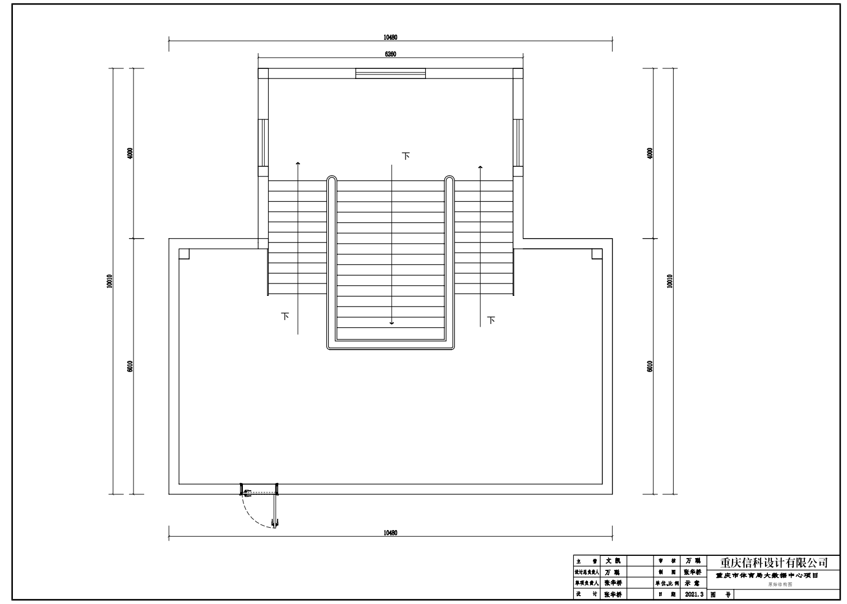

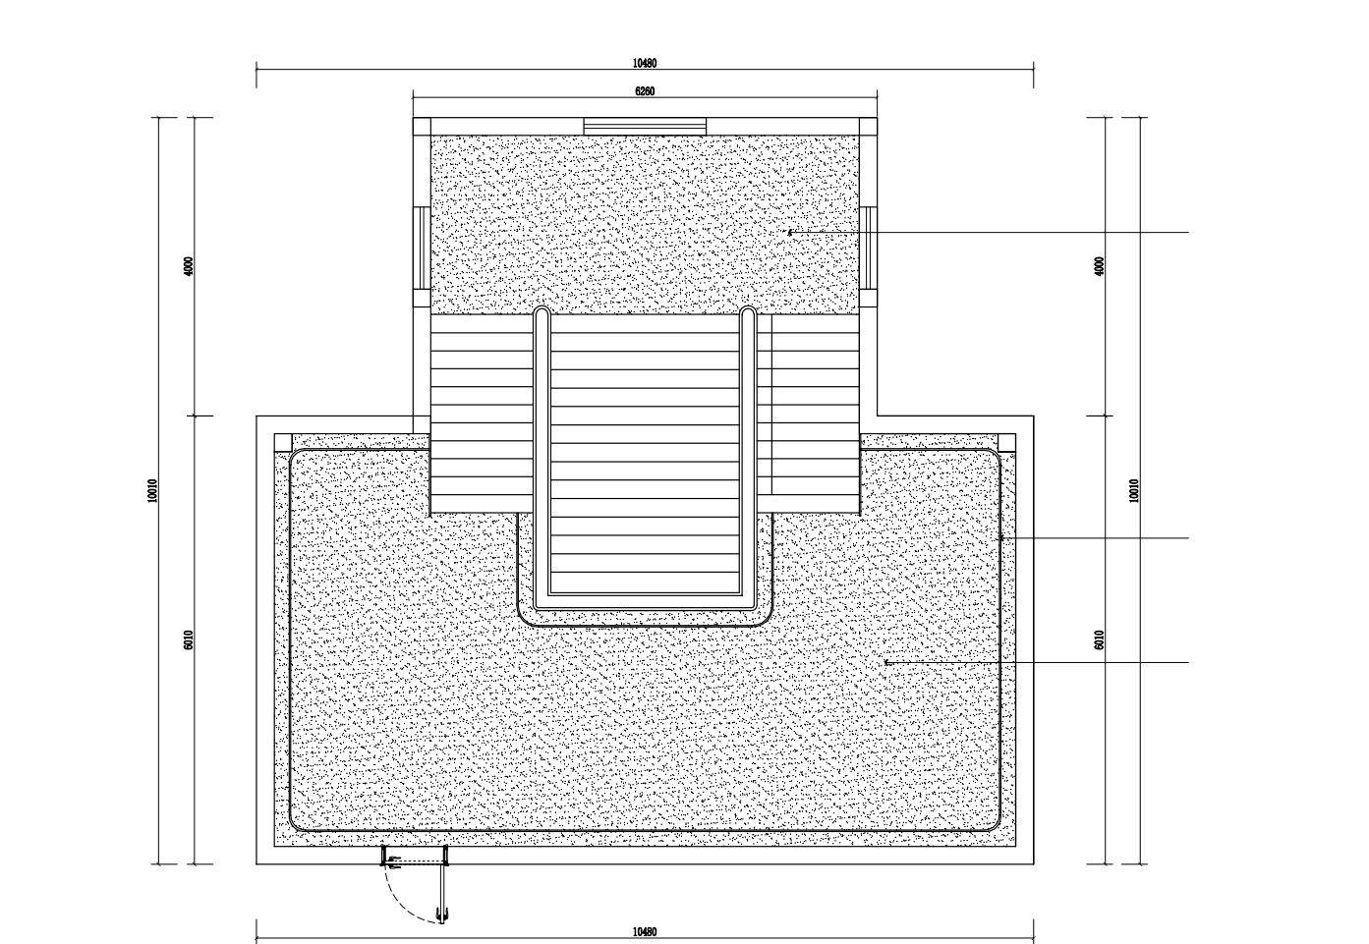
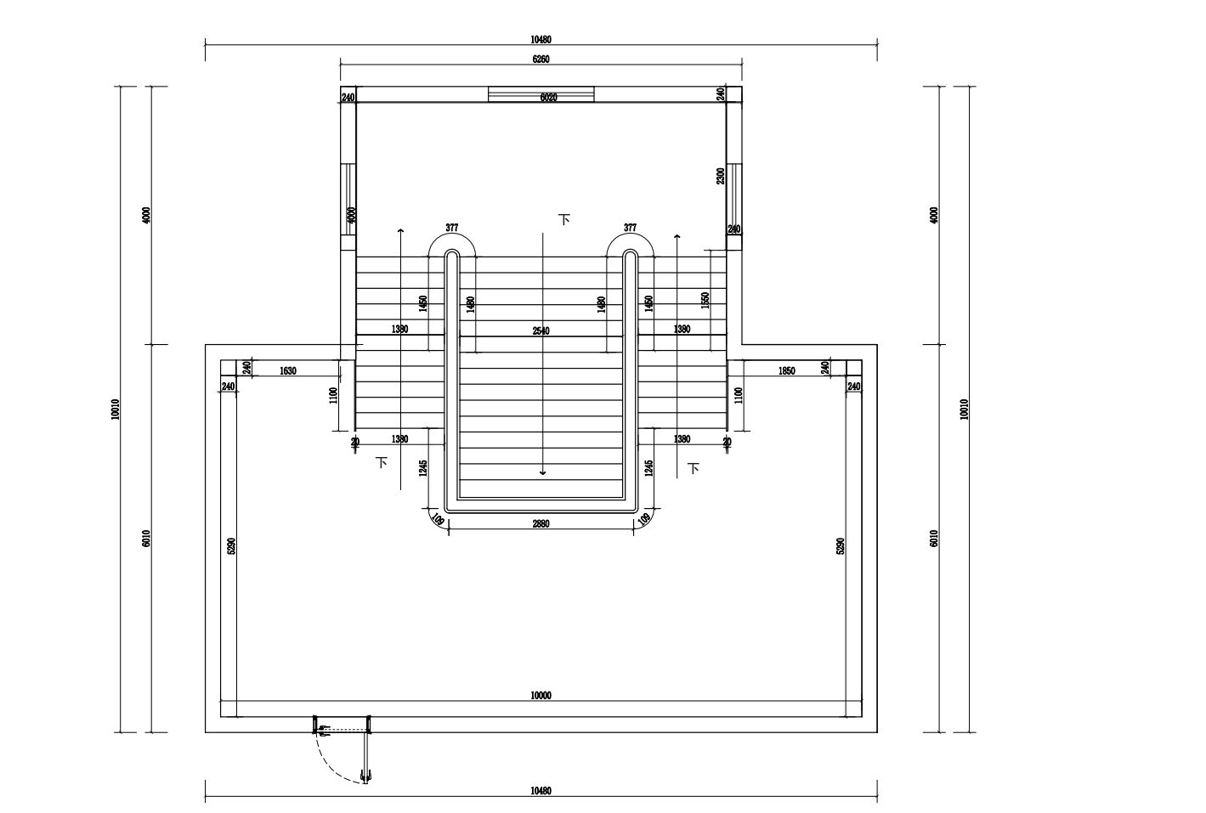
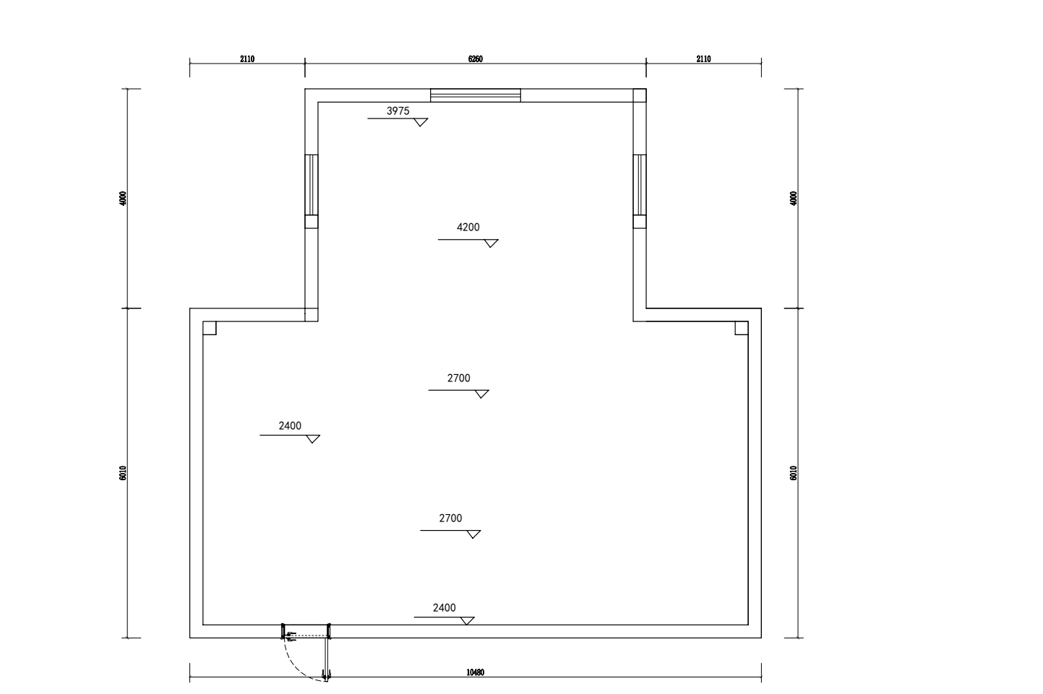
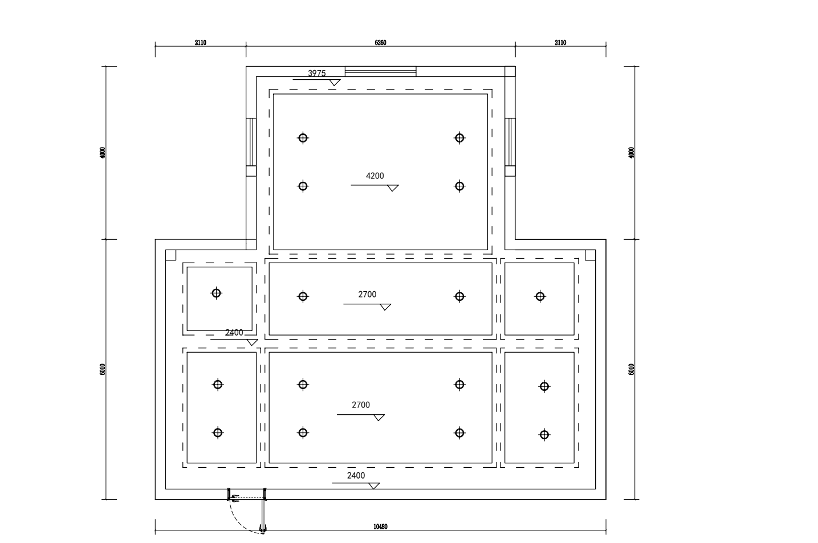
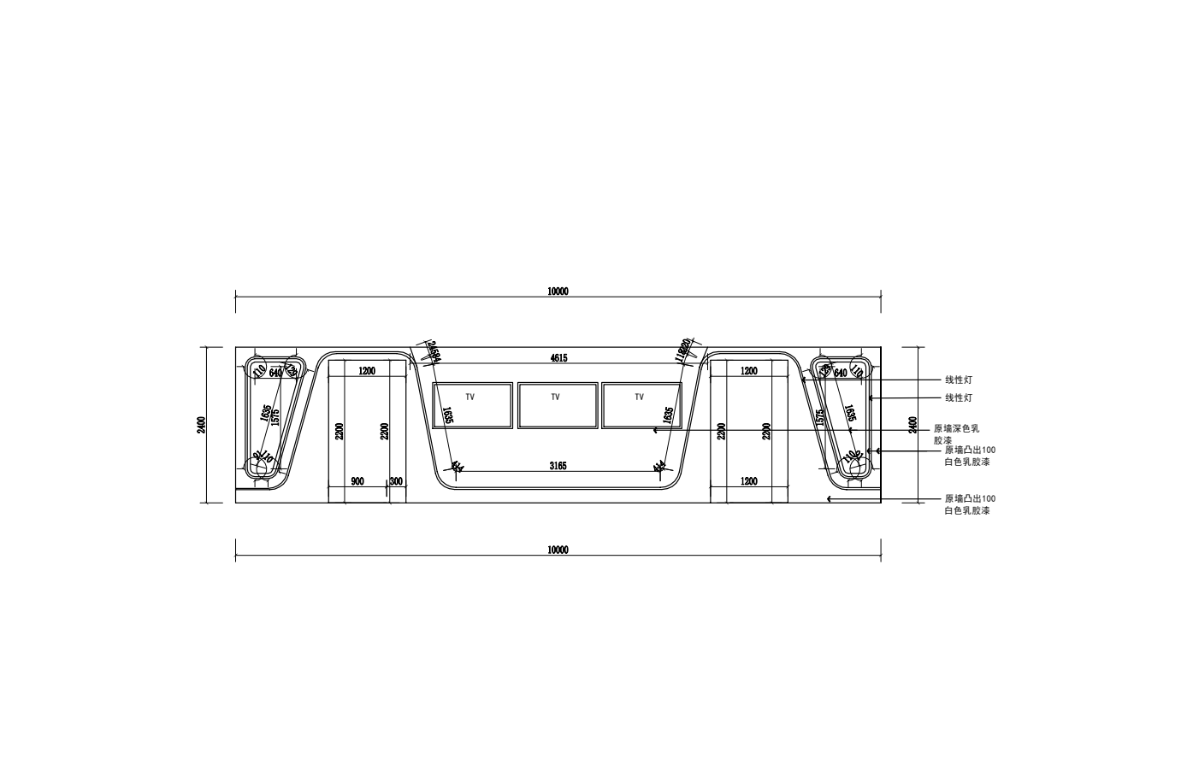
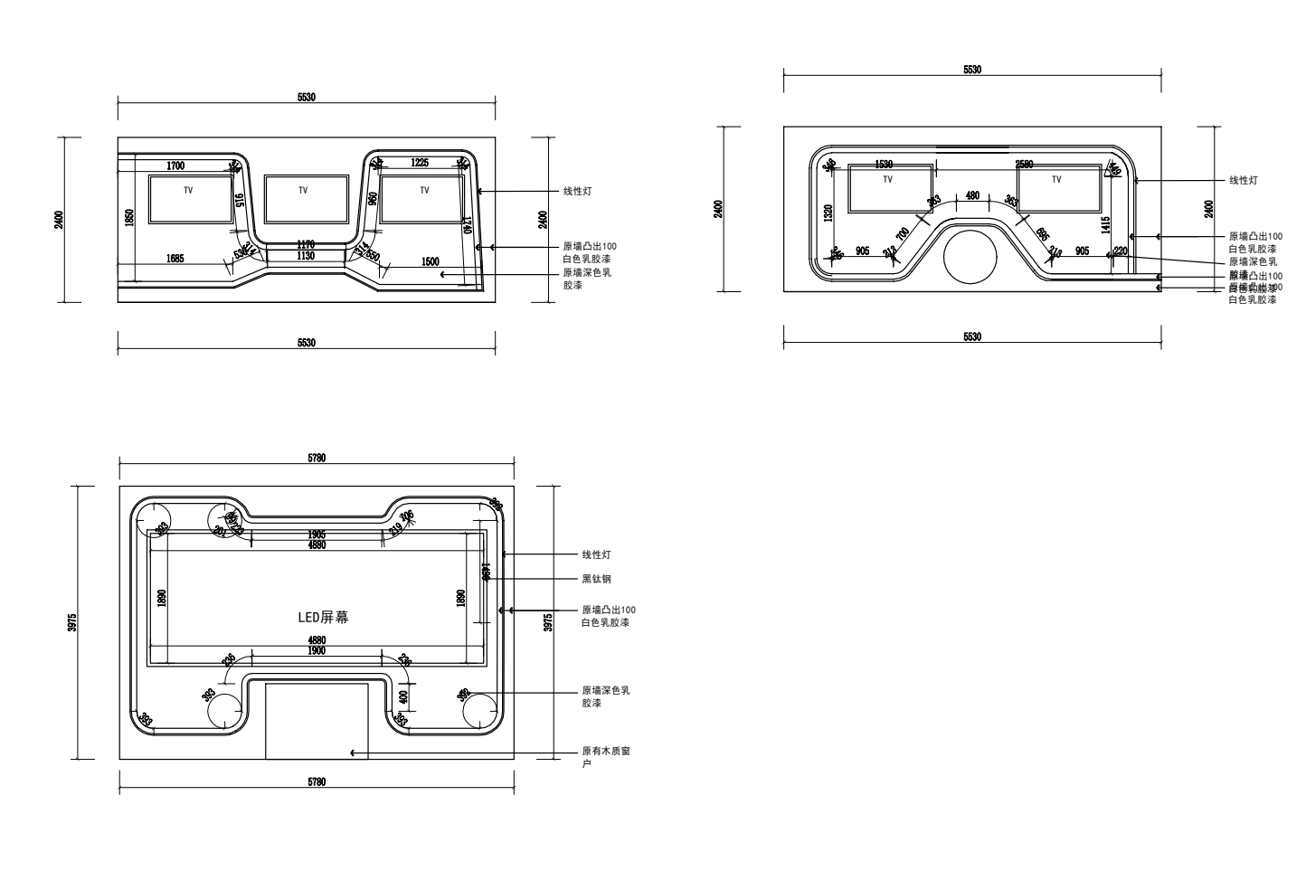

3.3 项目需求
3.3.1渝快系列
遵循市局“三新两覆盖”的要求即“新连接、新场景、新生态”和 “行政地域全覆盖、业态主题全覆盖”，推进“渝快系列”品牌体系建立，为数据展示中心构建全民健身的广泛数据采集场景。
提升全市体育公共服务体系运行效率，通过品牌化、数字化、体系化的运作引领全国体育公共服务体系升级探索。百团大战、千场赛事、万名指导等，这些实实在在的体育场景实现数字化支撑数据化采集，为重庆体育大数据中心关于全民健身数据采集建立长效机制，也进一步体现数据展示中心的体育工作治理“数字抓手”的核心作用。
3.3.2体育大数据
体育大数据平台包括全局视图、青少年体育分析、体育公共服务、体育竞技赛事、体育发展保障、体育网络舆情、网络消费分析等。体育大数据软件是对全市体育数据处理加工和数据分析的综合应用，实现上连总局、平行的市体育局和其他政务数据开发和共享系统、下连区县各级体育局、体育单位部门；构建资源整合、互联互通、资源共享的全市统一的数据中心资源库；构建完善的底层支撑平台，实现各类中间件、支撑系统、应用服务的统一管理。
3.3.3展示中心
结合市体育局行政办公楼4楼展厅位置，进行空间结构、平面图和文化元素综合设计。展示中心的物理实际空间预计在100㎡左右，计划部署1个综合态势大屏与8个分项主题屏，形成“1+8”重庆智慧体育大数据展示区。另设智慧体育场景体验区用于展示当前或未来在重庆体育部署的智慧体育场景。在做好细节规划的前提下，推进相关细项方案、物品采买包括强弱电、空调、顶底墙、隔断；LED显示大屏，高清智能显示器，智能摄像头，智能一体机，展示一体机以及相关体育智能器材；重庆体育元素、文化墙、发展史，导视导览系统；再配合数据应用效果达到重庆智慧体育工作成果展示窗口的目的。
3.4系统技术需求
3.4.1信息平台性能需求
包含各个不同业务目的的应用系统。按照处理时限的差别，不同的应用可以分为实时和批处理两类。实时是指用户进行操作后系统即时反应进行处理的应用，主要用于信息检索、实时业务实施等；批处理是指在特定的时间（如每日或每月最后一天的晚十点），对于大量数据进行统一处理的应用，主要用于数据整理、分析等。
对于系统的使用，需要对系统用户的操作响应时间综合考虑，在内部系统中尤其重要，由于外部系统的影响因素复杂，因此仅规划内部系统的性能：
用户注册服务调用，单个用户注册平均响应时间小于1s；
个人基本信息查询1-3秒；
统计报表生成平均响应时间3-5秒；
批处理应用系统按照运行频率可分为日次、周次、月次、年次，分别规划运行性能为：
日次处理小于8小时；
周次处理小于8小时；
月次处理小于24小时；
年次处理小于36小时。
3.4.2安全及访问控制
系统的安全是任何业务开展的基础，平台应满足数据调阅对安全的需求，包括：身份认证、角色授权、责任认定等；
满足应用访问对安全的需求，包括：单点登录、统一授权；
满足数据访问对安全的需求，包括：访问控制、数据备份/恢复、日志管理。
3.4.3数据交换速度
业务处理时按特定条件查询服务对象进行操作，系统返回查找服务对象记录情况不大于2秒；选定一个服务对象进行相关操作，显示服务对象的各种信息，响应时间不大于1秒，完全显示操作界面的信息不大于3秒；进行各种统计分析，10万条记录进行汇总统计，结果返回不大于8秒。
3.4.4异构兼容
支持基于国际及国内行业标准下，对各信息化厂商提供的应用系统实现业务的无缝对接和数据整合的能力。
3.4.5数据库系统性能需求
数据库建设要实现对业务数据的采集、传输、处理、存储、发布、共享以及使用，满足本项目干系人对各类基础信息和业务信息的需求。数据库建设应根据各应用系统数据的不同分类和特点及功能需求，并结合数据量，提出最适合自身业务系统的数据架构、应用架构和集成架构。
平台数据交换性能需求：实时数据交换类，响应时间应在1-3秒；小时级间隔数据交换类，响应时间应在5-15分钟；每天/每月数据交换类，响应时间应在1-2小时。
3.5应用系统性能需求
3.5.1资源使用率
在开展区域内应用时，基于本项目系统项目的关键应用的CPU占用率、内存使用率、磁盘I/O、网络I/O应不低于行业类似应用的平均水平。
3.5.2点击数
基于WebServer的本项目系统应用，向WebServer发起的http请求数（鼠标点击数）指标应不低于行业平均水平。
3.6政务云资源利用需求
本项目按照不同业务域和不同网络数据访问诉求，统一部署在电子政务外网区域，通过业务交换区实现互联网访问，本次将利旧原有政务云资源进行部署，若需新增云资源，再进行调配。
※3.7提供为期一年的“渝快系列”互联网运营（项目终验后起算），配合市体育局进行数据采集、处理，进行大数据分析、舆情监测，具备运营经验和宣传策划推广能力，可持续、全方位的为项目成果进行服务工作。

三、招标项目技术要求
一、展示大厅配套工程
显示系统
序号 | 名称 |  | 技术指标 |  |  |  |  |  | 数量
1 | 全彩LED显示屏 |  | 1、显示产品要求：  点间距≤1.667mm；刷新率≥3840Hz；亮度≥800cd/㎡；电源转换效率≥70%；供电方式DC4.2V～DC5V；灰度等级≥14Bit（16384）视角≥140°；对比度≥10000:1；色温白平衡6500K±5%；亮度衰减率≤5%/年  ★2、为保证产品质量和售后服务，需提供生产厂家售后服务承诺函并加盖厂家鲜章 |  |  |  |  |  | 9.05㎡
2 | 高清液晶显示器 |  | 1、电视参数：接收制式： PAL/NTSC/SECAM ；  2、图像性能： 标准、柔和、自定义、动态、4K ；音频性能： 标准、音乐、电影、运动、自定义 ；  3、屏幕尺寸： 70寸 ；  4、屏幕比例： 16:9 ；  5、分辨率： 3840*2160 |  |  |  |  |  | 8台
3 | 电视控制主机 |  | 1、I5-9500F/8G/1T+256SSD硬盘 2G独显；  2、23.8寸 光电鼠标 |  |  |  |  |  | 3台
4 | 智能配电箱 |  | 1.10KW三相五线配电箱，具有过流、短路、断路、过压、欠压、温度过高等保护措施；  2.通过软件控制电源系统的开关,具有远程开关大屏电源、给其它辅助设备供电的功能；  3.可设定任意时间开启和关闭电子显示屏电源；  4.可设定任意时间播放指定节目内容。 |  |  |  |  |  | 1个
5 | 钢结构安装技术服务 |  | 1.镀锌钢材；采用5CM不锈钢包边装饰；  2.根据现场实际定制；整体美观、大方、结构安全牢固；  3.角钢、方管、槽钢及焊接，结构科学合理，利于维护；  4.钢架架构用材需采用国标规范235A；  5.钢架架构必须防锈工艺处理。 |  |  |  |  |  | 9.05㎡
6 | 装卸费及运费 |  | 材料运输费及装卸费 |  |  |  |  |  | 1项
7 | 辅材 |  | 线材、包装材料及其余辅材。 |  |  |  |  | 1项
配套系统
1 | 舒适空调 |  | 3P中央空调风管机(包含安装费及排水系统） |  |  |  |  |  | 4台
2 | 空调铜管 |  | 单位：米 |  |  |  |  |  | 1项
3 | 复合型风管 |  | 酚醛风管 |  |  |  |  |  | 4套
4 | 综合布线 |  | 1、1台24口千兆交换机，传输速率 10/100/1000Mbps标配背板带宽 ≥250Gbps、包转发率 ≥10Mpps、MAC地址表容量 8KB、交换机结构 框式交换机、以太网口数量 24个、端口类型 以太网口+光口、光纤口数量 4个；  2、2箱超五类网线 8芯无氧铜国标双绞线；  3、24口超五类配线架1个，24格 19英寸1U高度1个；  4、现场订制跳线、扎带、胶布、插板等。 |  |  |  |  |  | 1项
5 | 氛围软装 |  | 重庆体育元素、文化墙、发展史宣传制作。 |  |  |  |  |  | 1项
6 | 导视导览系统 |  | 展示大厅导视系统 |  |  |  |  |  | 1项
7 |  | 智能引导机器人 |  | 1、CPU高通骁龙  2、存储4G+64G  3、操作系统Android  4、传感器两组深度相机，3个摄像头，1个激光雷达，1个陀螺仪，6个麦克风，网络模式4G或wifi  5、移动速度可调，最快1.2米每秒  6、人脸识别为自研技术，获得过国际大奖，提供证明材料  7、自主研发，包含人脸识别技术、语音合成技术、室内导航技术，提供证明材料  8、语音合成技术兼容非自有品牌之外的品牌产品应用，至少提供3个品牌应用证明材料  9、支持体育场景应用的二次定制开发服务  10、★为保证产品质量和售后服务，需提供生产厂家售后服务承诺函并加盖厂家鲜章 |  |  |  |  |  | 1台
8 |  | 其他配套基础设施 |  | 控制主机（I5-7400 4G 1T 23.5寸）；  防撞机芯（机械：手动复位）  支持刷IC或ID卡控制闸机运行；  控制板带计数功能、常开/常闭功能、中英文双语控制菜单；  断电自动打开,上电自动复位，红外防夹功能；  摆臂长度：标准亚克力≤600MM；  国标304不锈钢，盖子1.5mm，机身1.2mm；1400*185*1020mm； |  |  |  |  |  | 1项
9 |  | VR服务 |  | 物理展示大厅制作为线上VR展示 |  |  |  |  |  | 1项
10 |  | 音柱 |  | 1、功率70W ；  2、外观尺寸150mm*95mm*465mm ；  3、灵敏度 92dB；  4、阻抗 2欧姆；  5、频率响应 80-18KHz。 |  |  |  |  |  | 2只
11 |  | 数字功放 |  | 1、功率 250W；  2、输出方式：4-46欧姆，110V；  3、频率响应：40Hz-16KHz。 |  |  |  |  |  | 1套
12 |  | 无线手持话筒 |  | 1、频率范围：740-790MHz；  2、调制方式：宽带FM；  3、可调范围：50MHz；  4、信道数量：200；  5、信道间隔：250KHz；  6、频率稳定度：±0.005%以内；  7、动态范围：100dB；  8、较大频偏：±45KHz；  9、音频响应：80Hz～15KHz(±3dB)； |  |  |  |  |  | 1套
装饰装修
1 |  | 地面找平处理 |  | 1、C15细石混凝土找平；  2、人工费用。 |  |  |  |  |  | 1项
2 |  | 地胶 |  | 1、自流坪预处理；  2、3mmPVC多层复合地胶（耐磨层必须达到0.7mm）粘贴；  3、人工费用。 |  |  |  |  |  | 1项
3 |  | 线性灯（地面） |  | 1、材料：20*10LED铝型材镶嵌式；  2、工艺：弹线、校平、开槽、固定灯槽。 |  |  |  |  |  | 1套
4 |  | 梯步地胶 |  | 1、自流坪预处理；  2、3mmPVC多层复合地胶（耐磨层必须达到0.7mm）粘贴；  3、人工费用。 |  |  |  |  |  | 1项
5 |  | 天棚基层找平修复 |  | 1、腻子粉；  2、墙面、顶面不平超过2cm费用另计。 |  |  |  |  |  | 1项
6 |  | 天棚色乳胶漆 |  | 1、材料：白色乳胶漆，石膏、胶； 2、基层清理2.刮腻子3.打沙找平、4.刷白/深色乳胶漆 |  |  |  |  |  | 1项
7 |  | 轨道射灯 |  | 1、材料：led光源、照度3000k |  |  |  |  |  | 1项
8 |  | 墙面基层找平处理 |  | 1、腻子粉；  2、墙面、顶面不平超过2cm费用另计。（含人工）） |  |  |  |  |  | 1项
9 |  | 墙面色乳胶漆 |  | 1、材料：白色乳胶漆，石膏、胶； 2、工序：1.基层清理2.刮腻子3.打沙找平、4.刷白/深色乳胶漆（含人工） |  |  |  |  |  | 1项
10 |  | 隐形门 |  | 1、材料：复合木门、门套、合页、门锁，1.2m*2.1m；  2、工艺：现场测量尺寸、定制复合木门、安装门套、门扇、开锁孔、安锁、安合页。 |  |  |  |  |  | 2扇
11 |  | 线性灯（墙面） |  | 1、材料：20*10LED铝型材镶嵌式；  2、工艺：弹线、校平、开槽、固定灯槽。 |  |  |  |  |  | 1项
12 |  | 墙面展板造型 |  | 方钢30*30+木龙骨20*30+12阻燃板+12石膏板（含人工） |  |  |  |  |  | 1项
13 |  | 墙面线性灯基础 |  | 人工 |  |  |  |  |  | 1项
14 |  | 原有天地墙拆除 |  | 1、原有天面基层、线缆等拆除；  2、原有墙面装饰石膏板、基层等拆除；  3、原有地面地砖等拆除。 |  |  |  |  |  | 1项
15 |  | 强电布线 |  | 1、电缆敷设，ZR-BVR1.5/2.5/4/6mm2；  2、灯具安装；  3、插座安装，16A,二三插15个。 |  |  |  |  |  | 1项
16 |  | 其他费用 |  | 1、临时设施及成品保护  2、材料运费及二次转运  3、开荒清洁费用  4、垃圾清理搬运费（含外运）  5、安全文明施工费  6、工期紧，赶工，多人工 |  |  |  |  |  | 1项
二、数据治理工程
序号 |  | 名称 |  | 功能需求
1 |  | 应用支撑软件开发 |  | 数据采集 | 数据源调研 |  | 数据源梳理
 |  |  |  |  |  |  | 子系统业务流程梳理
 |  |  |  | 数据采集 | 数据库数据采集 |  | 数据源管理界面
 |  |  |  |  |  |  | 实时数据同步任务开发
 |  |  |  |  |  |  | 定时数据同步任务开发
 |  |  |  |  |  |  | 数据同步接口开发
 |  |  |  |  |  |  | 采集任务调度
 |  |  |  |  |  |  | 采集任务监控
 |  |  |  |  |  |  | 采集异常处理--短信通知
 |  |  |  | 数据采集 | 数据填报 |  | 数据填报界面
 |  |  |  |  |  |  | 填报权限管理
 |  |  |  |  |  |  | 填报进度监控
 |  |  |  | 数据处理 | 采集数据处理 |  | 数据清洗规则制定
 |  |  |  |  |  |  | 数据清洗任务开发
 |  |  |  |  |  |  | 数据清洗任务监控
 |  |  |  |  |  |  | 数据清洗任务调度
 |  |  |  |  |  |  | 数据质量监控
 |  |  |  | 数据处理 | 填报数据处理 |  | 填报数据清洗规则管理
 |  |  |  |  |  |  | 填报数据处理任务开发
 |  |  |  |  |  |  | 填报数据表管理
 |  |  |  |  |  |  | 错误数据处理任务监控
 |  |  |  | 数据仓库 | 明细层 |  | 事实表数据剥离
 |  |  |  |  |  |  | 维度表数据剥离
 |  |  |  |  |  |  | 明细层数据处理任务调度
 |  |  |  |  |  |  | 明细层数据处理任务监控
 |  |  |  | 数据仓库 | 中间层 |  | 事实表数据轻度汇总
 |  |  |  |  |  |  | 中间层数据汇总任务调度
 |  |  |  |  |  |  | 中间层数据汇总任务监控
 |  |  |  | 数据仓库 | 服务层 |  | 主题数据汇总
 |  |  |  |  |  |  | 服务层数据汇总任务调度
 |  |  |  |  |  |  | 服务层数据汇总任务监控
 |  |  |  | 数据仓库 | 数据集市 |  | 面向使用主题建立宽表
 |  |  |  |  |  |  | 集市层数据处理任务调度
 |  |  |  |  |  |  | 集市层数据处理任务监控
2 |  | 应用支撑成品软件 |  | 可视化报表  1，可视化设计模式  类 Excel 设计器，实现报表可视化设计，所见即所得，支持多人协同。  2，数据源支持  支持多种数据库和类型，并提供了异构数据源模型，使得同一张报表的数据可以来源于同一数据库的多个不同表，或多个不同数据库  3，支持图表功能  支持在报表中嵌入H5 图表，提供19 种图表大类和超过 50 种图表样式  4，支持数据填报  支持多样式数据录入，校验，多级流转，支持多 Sheet 填报，分页填报、批量 Excel 导入等  5，支持打印输出  支持所有主流的打印方式以及文件输出类型，支持属性自定义  6，支持三方系统集成部署  可以无缝集成到 JAVA 项目中 , 对于非 JAVA 项目，通过独立 Web 服务器支持，亦可以完美部署集成
大屏显示工具
1，可视化拖拽界面，强大的编辑功能
提供多种业务模块级的非图表组件，所见即所得式的配置方式，只需要通过拖拉拽即可创造出专业大屏,2丰富的组件库与模板库
2，提供多种场景模版，和常用组件库，支持自定义组件
3，智能美化工具
智能主题配色、一键美化，快速解决在搭建可视化应用时遇到的整体样式配置美化问题
4，专业地理信息组件
支持绘制地理轨迹、地理飞线、热力分布、3D地球等效果，可以一站式的完成空间地理数据相关的可视分析
5，支持交互功能开发
通过蓝图编辑器节点之间的连线来实现组件间的交互配置，复杂的交互逻辑可视化呈现，更易于维护
6，灵活的发布方式
创建的可视化数据大屏能够发布链接或二维码分享，可设置访问权限控制，可指定访问者看到的可视化大屏版本
三、应用系统工程
3 |  | 健身资源信息平台 |  | 健身设施列表展示  用户信息  新增、删除、修改、查询用户信息  批量新增、删除、修改、查询用户信息  用户信息更新推送  用户日志  用户日志查询  设施资源数据  新增、删除、修改、查询设施资源数据  批量新增、删除、修改、查询设施资源数据  设施资源数据更新推送  设施资源日志  设施资源日志查询  根据条件筛选健身设施  查看健身设施营业时间等服务信息  查看健身设施联系方式并联系  查看健身设施定位及导航接口入参  查看健身设施定位及导航  查看周边附近服务  根据条件对健身设施排序  综合展示场地类资源信息  选择场地类型  根据时间筛选场地资源  阅读订场须知  选择场地并提交订单  订单信息展示确定  综合展示次票类资源信息  阅读次票类购买须知  提交次票类订单并确认  查看设施教练列表  筛选设施教练  对教练进行排序  查看教练详细信息  查看设施所售会员卡列表  查看设施所售会员卡详细介绍和须知  提交购卡类订单并确认  查看健身设施开设的培训课程列表  查看培训课程详情  查看预定场地记录  查看预定场地生成电子二维码  缴费信息  新增、删除、修改、查询缴费信息  批量新增、删除、修改、查询缴费信息  缴费信息更新推送  缴费日志  缴费日志查询  查看购买次票记录  查看购买次票生成电子二维码  查看购买会员卡记录  查看购买会员卡生成电子二维码  查看约球列表  筛选约球球局  查看约球详情和协议  致电约球发起人  申请加入约球  分享约球  约球发球投诉  拉黑球友  球友移除黑名单  查看我的约球记录  约球信息  新增、删除、修改、查询约球信息  报名信息  新增、删除、修改、查询报名信息  批量新增、删除、修改、查询报名信息  报名信息更新推送  报名日志  报名日志查询  约球约打信息  新增、删除、修改、查询约球约打信息  批量新增、删除、修改、查询约球约打信息  约球约打更新推送  约球约打日志  约球约打日志查询  约球房间信息  新增、删除、修改、查询约球房间信息
4 |  | 体育消费优惠平台 |  | 查看平台及场馆发放的优惠券  领取优惠券  通过关键字搜索相关优惠券  查看优惠券详情  查看优惠券适用场馆列表  优惠券列表通过券类型筛选优惠券  通过选择区域筛选发放优惠券的场馆  查看我的优惠券  查看过期优惠券  查看优惠券使用记录  配置优惠券基本信息  配置优惠券使用条件  优惠券信息  新增、删除、修改、查询优惠券信息  配置优惠券发放条件
5 |  | 体育培训指导平台 |  | 商业培训课程信息  新增、删除、修改、查询商业培训课程  商业培训课程优惠配置  商业培训课程报名设置  商业培训课程期次管理  商业培训课程班级管理  商业培训报名信息批量查询  商业培训报名信息批量分班  查看培训精选好课  查看培训课程列表  查看培训课程详情  添加培训报名学员  提交培训报名订单  支付培训课程费用接口入参  支付培训课程费用  培训订单生成二维码  公益讲座资讯信息  新增、修改、删除、查询公益讲座资讯信息  公益讲座资讯按条件筛选  查看公益讲座资讯详情  公益讲座视频信息  新增、修改、删除、查询公益讲座视频信息  公益讲座视频按条件筛选  查看公益讲座视频详情  公益指导站信息  新增、修改、删除、查询公益指导站信息  详细查询公益指导站信息  公益指导站信息列表展示  公益大使信息  新增、修改、删除、查询公益大使信息  详细查询公益大使信息  公益大使信息列表展示  公益课程预约填写信息  查看已预约公益课程  公益课程签到  查看签到记录  批量管理签到信息  查看预约课程电子二维码  公益咨询分享  公益讲座视频分享  公益培训课程分享  商业培训课程分享  公益大使分享  教练信息分享  公益指导站服务信息查看  公益指导站服务效率评估
6 |  | 社会体育组织平台 |  | 查看入驻平台协会列表  筛选协会  查看协会详细信息介绍  查看协会地址，支持导航  查看协会电话，支持直接呼叫  查看协会公告轮播及列表  查看协会公告详情  用户填写信息申请加入协会  申请加入协会前阅读并同意相关协议  查看会员到期时间和会员权益  查阅协会内部热门赛事活动  查阅协会内赛事列表  通过赛事名称进行赛事搜索  通过条件选区筛选赛事  查看赛事详情  填写报名信息，阅读赛事协议  支付赛事报名费用  在规定时间内自主取消赛事报名订单  通过活动日历查看各日期的活动信息  查看已结束的活动列表及详细信息  查看协会内的全部订单列表  查看报名过的赛事活动  活动签到  发现圈子列表  发现动态列表  查看动态详情及相关评论  对动态进行点赞操作  评论相关动态  删除本人评论  发布动态，支持图文或视频  填写资料并提交创建圈子申请  申请加入圈子  审核入圈申请并查看圈子成员  将圈子成员设置为管理员  将圈主转交至管理员  查看圈内互动消息  清空圈内互动消息  协会基本信息配置管理  协会会员入会申请审核  协会会员信息查询  新增协会会员信息  批量导入协会会员信息  协会赛事活动信息配置  新增协会赛事活动报名信息  协会赛事成绩管理  协会赛事活动回顾图片上传  协会圈子创建申请记录审核  协会圈子动态发布申请审核  协会圈子动态评论查询及管理  协会圈子用户用户信息  新增、修改、删除、查询协会圈子用户信息
7 |  | 体育赛事信息平台 |  | 赛事基础信息配置  竞赛规程信息配置  报名审核赛事配置  赛事保证金配置  赛事协议配置  分组赛事竞赛项目的配置  报名费用套餐配置  公益赛事的标签配置  报名表单的信息配置  个人赛事的配置  团体赛事的配置  参赛报名人数限制  参赛人员性别限制  参赛人员年龄限制  报名人员信息的审核  报名信息的查询  赛事报名信息的新增  报名信息导入  导出报名信息成excel  导出报名信息成word  导出报名信息任务下载列表管理  赛事成绩的查询  赛事成绩导入  赛事成绩删除  赛事图集上传  赛事图集的批量删除  热门赛事推荐查询  用户通过搜索查询赛事  用户通过区域筛选查询赛事  用户通过运动项目筛选查询赛事  用户通过赛事状态筛选查询赛事  赛事专题的推荐查询  赛事的基础信息介绍  赛事位置的定位导航  赛事的活动须知介绍  赛事的项目组别介绍  赛事的时时精彩图集介绍  赛事的成绩公布  个人赛事的报名  团体赛事的报名  签署赛事协议  基础报名费用支付  套餐报名费用支付  赛事保证金支付  用户赛事报名支付订单的查看  用户赛事报名取消报名退费  赛事分享链接发送给朋友  赛事分享海报保存  用户赛事报名个人报名信息查看  我的赛事个人成绩查看  参赛人员现场签到打卡  平台赛事查询  平台赛事审核  赛事影响力评估  生成相关办赛成果报告  赛事报告导出
8 |  | 科学健身指导平台 |  | 用户健身信息  新增、修改、删除、查询用户健身信息  科学健身信息  新增、修改、删除、查询科学健身信息  健身指导信息  新增、修改、删除、查询健身指导信息  国民体质监测信息  新增、修改、删除、查询国民体质信息  详细查询国民体质监测信息  国民体质监测信息列表展示  用户科学健身留言提问  专家针对留言答复  留言综合查询  留言删除  用户黑名单管理  新增、修改、删除、查询用户黑名单信息  社会体育指导员信息  新增、修改、删除、查询社会体育指导员  社会体育指导员预约  社会体育指导员工作成绩统计
9 |  | 大数据平台应用系统（数据展示） |  | 全局视图 |  | 累计体育消费数据汇总  累计体育消费区县分区统计  累计体育客流数据汇总  累计体育客流区县分区统计  累计体育客流年龄和性别统计  当年体育消费数据汇总  当年体育消费区县分区统计  当年体育客流数据汇总  当年体育客流区县分区统计  当年体育客流年龄和性别统计  未来体育消费总额预测  未来体育消费额区县预测  未来体育客流总额预测  未来体育客流区县预测
 |  |  |  | 青少年体育分析 |  | 青少年体育人才总数  青少年体育基地总数  青少年教练数据分项目汇总  活动基地的区域分布情况  青少年体育人才分项目汇总  青少年体育人才分年龄段汇总  青少年竞技赛事分级别汇总  青少年竞技赛事分项目汇总  参赛与获奖数据分区域汇总统计与分析  参赛与获奖数据分学校汇总统计与分析  参赛与获奖数据分项目汇总统计与分析
 |  |  |  | 体育公共服务 |  | 公共服务分区域统计分析  公共服务分项目统计分析  公共服务参与人数分项目统计  全民健身补贴分项目统计  全民健身补贴人数统计分析
 |  |  |  | 体育竞技赛事 |  | 对赛事活动分区域数量统计  对赛事活动分项目数量统计  对参赛人数分性别做数量统计  对参赛人数分年龄段做数量统计  对参赛人数分项目做数量统计  对参赛成绩分赛事类型做成绩汇总  对参赛成绩分区域做成绩汇总  对参赛成绩分项目做成绩汇总
 |  |  |  | 体育发展保障 |  | 产业资金分区域对申报数据、申报金额汇总分布展示  产业资金分项目对申报数据、申报金额做汇总分布展示  对体育科研项目分单位做项目数据、科研经费的汇总统计  对体育科研项目分项目做项目数据、科研经费的汇总统计  对专家库分性别做人数统计分析  对专家库分学历做人数统计分析  对专家库分专业做人数统计分析
 |  |  |  | 体育网络舆情 |  | 热门词及对应的频次  对频次做分析并进行图表化展示
 |  |  |  | 网络消费分析 |  | 互联网销售热门项目和产品的销售量分布及趋势分析  网络消费时段分析  不同区域互联网热销产品展示分析  互联网销售热门项目和产品的价格区间分布及趋势分析
 |  |  |  | 市体育文化宣传工作 |  | 体育文化工作展示、党建工作展示
 |  |  |  | 川渝体育一体化工作 |  | 两省体育工作成果简单展现  两省赛事活动举办数据展现
 |  |  |  | 补充功能 |  | 用户通过距离搜索健身设施列表  用户通过区域查询健身设施列表  用户通过项目查询健身设施列表  公共体育场馆资源展示  健身步道资源展示  便民健身设施资源展示  体育产业商家展示  对接设施资源日志接口入参  对接设施资源日志

第三篇 项目商务要求

一、交货期、交货地点及验收方式
（一）交货期
中标人应在采购合同签订后90个日历日内完成交付并上线运行。
（二）交货地点
交货地点：重庆市渝中区两路口街道体育村33号。
（三）验收方式
1.采购人可根据合同及技术需求书和有关规定进行修改和补充，经双方确认后形成验收文件作为验收依据。
2.验收合格后，双方签署验收报告。
3.只有当下列条件满足时，才视同验收合格：
3.1技术参数与响应文件及承诺一致，在服务有效期内质量指标达到或超过规定的标准；
3.2在服务有效期内所暴露的问题已获得采购人完全认可；
3.3技术文档已经按技术资料要求移交完毕；
3.4在全部达到要求时，双方签署最终验收文件。

二、报价要求
本次报价须为人民币报价，包括完成本项目所需的服务费、人工费及提供服务所需的设备或货物购买（制造）费、辅材费、运输费、装卸费、安装调试费、培训费及各种应纳的税费。因成交供应商自身原因造成漏报、少报皆由其自行承担责任，采购人不再补偿。

三、质量保证及售后服务
（一）质量保证期：自验收之日起，提供1年的免费服务质保期。
（二）售后服务内容
供应商在服务质保期内应当为采购人提供以下技术支持服务：
1.质量保证期内服务要求
1.1电话咨询
成交供应商应当为用户提供技术援助电话，解答用户在使用中遇到的问题，及时为用户提出解决问题的建议。
1.2现场响应
用户遇到使用及技术问题，电话咨询不能解决的，成交供应商应在2小时内采取相应响应措施；无法在2小时内解决的，应在8小时内派出专业人员进行技术支持。
2.质保期外服务要求
2.1质量保证期过后，成交供应商应同样提供免费电话咨询服务，并应承诺提供上门维护服务。
2.2质量保证期过后，采购人需要继续由原成交供应商提供售后服务的，成交供应商应以优惠价格提供售后服务。
（三）故障响应时间要求
供应商接到使用方出现问题的通知后立即作出响应，2小时内到达现场进行处理。

四、付款方式
（一）签订合同后10个工作日内，向成交供应商支付合同金额的60%；
（二）项目整体验收通过后10个工作日内，向成交供应商支付合同金额的35%。
（三）项目整体验收一年后，无售后和服务质量问题，向成交供应商支付合同金额的5%；
备注：本合同使用货币币制如未作特别说明均为人民币。

五、知识产权
采购人在中华人民共和国境内使用投标人提供的货物及服务时免受第三方提出的侵犯其专利权或其它知识产权的起诉。如果第三方提出侵权指控，中标人应承担由此而引起的一切法律责任和费用。
注：（若涉及软件开发等服务类项目知识产权的，知识产权归采购人所有）。

六、培训
投标人对其提供产品的使用和操作应尽培训义务。投标人应提供对采购人的基本免费培训，使采购人使用人员能够正常操作。

七、其他商务要求内容
（一）投标人必须在投标文件中对以上条款和服务承诺明确列出，承诺内容必须达到本篇及招标文件其他条款的要求。
（二）其他未尽事宜由供需双方在采购合同中详细约定。

第四篇 资格审查及评标办法

一、资格审查
依据政府采购相关法律法规规定，由采购人或采购代理机构对投标文件中的资格证明文件进行审查。资格审查资料表如下：
序号 | 检查因素 |  | 检查内容
1 | 投标人应符合的基本资格条件 | （1）具有独立承担民事责任的能力 | 投标人法人营业执照（副本）或事业单位法人证书（副本）或个体工商户营业执照或有效的自然人身份证明（注）；  投标人法定代表人身份证明和法定代表人授权代表委托书。
1 | 投标人应符合的基本资格条件 | （2）具有良好的商业信誉和健全的财务会计制度 | 提供2020年度财务状况报告（表）或其基本开户银行出具的资信证明复印件，本年度新成立或成立不满一年的组织和自然人无法提供财务状况报告（表）的，可提供银行出具的资信证明复印件。
1 | 投标人应符合的基本资格条件 | （3）具有履行合同所必需的设备和专业技术能力 | 投标人提供书面声明或相关证明材料（见格式文件）
1 | 投标人应符合的基本资格条件 | （4）有依法缴纳税收和社会保障金的良好记录 | 1.税务登记证（副本）复印件（注）  2.缴纳社会保障金的证明材料复印件[缴纳社会保障金的证明材料指：社会保险登记证（注）或缴纳社会保险的凭据（专用收据或社会保险缴纳清单）]。  3.依法免税或不需要缴纳社会保障资金的投标人，应提供相应文件证明其依法免税或不需要缴纳社会保障资金。
1 | 投标人应符合的基本资格条件 | （5）参加政府采购活动前三年内，在经营活动中没有重大违法记录（注） | 1.投标人提供书面声明（见格式文件）；  2.采购人或采购代理机构将通过 “信用中国”网站(www.creditchina.gov.cn)、"中国政府采购网"(www.ccgp.gov.cn)等渠道查询投标人信用记录，对列入失信被执行人、重大税收违法案件当事人名单、政府采购严重违法失信行为记录名单的投标人将拒绝其参与政府采购活动。
1 | 投标人应符合的基本资格条件 | （6）法律、行政法规规定的其他条件
2 | 投标保证金 |  | 按照招标文件的要求足额交纳投标保证金
注：
投标人按“多证合一”登记制度办理营业执照的，税务登记证（副本）和社会保险登记证以投标人所提供的营业执照（副本）复印件为准。
根据《中华人民共和国政府采购法实施条例》第十九条“参加政府采购活动前三年内，在经营活动中没有重大违法记录”中“重大违法记录”，是指投标人因违法经营受到刑事处罚或者责令停产停业、吊销许可证或者执照、较大数额罚款等行政处罚。行政处罚中“较大数额”的认定标准，由执行人所在的省、自治区、直辖市人民政府制定，国务院有关部门规定了较大数额标准的，从其规定。

二、评标方法
本项目采用综合评分法进行评标。
综合评分法，是指投标文件满足招标文件全部实质性要求且按照评审因素的量化指标评审得分最高的投标人为中标候选人的评标方法。投标人总得分为价格、商务、技术等评定因素分别按照相应权重值计算分项得分后相加，满分为100分。
（一）符合性审查
评标委员会应当对符合资格的投标人的投标文件进行符合性审查，以确定其是否满足招标文件的实质性要求。符合性审查资料表如下：
序号 | 评审因素 |  | 评审标准
1 | 有效性审查 | 投标文件签署 | 投标文件上法定代表人或其授权代表人的签字齐全。
1 | 有效性审查 | 投标方案 | 每个分包只能有一个方案投标。
1 | 有效性审查 | 报价唯一 | 只能在预算金额和最高限价内报价，只能有一个有效报价，不得提交选择性报价。
2 | 完整性审查 | 投标文件份数 | 投标文件正、副本数量（含电子文档）符合招标文件要求。
3 | 技术部分 | 投标文件内容 | 本招标文件第二篇中（★、※）号标注的部分
4 | 商务部分 | 投标文件内容 | 本招标文件第三篇内容
5 | 投标有效期 | 投标文件内容 | 投标有效期为投标截止日期起九十天内
（二）澄清有关问题。对投标文件中含义不明确、同类问题表述不一致或者有明显文字和计算错误的内容，评标委员会可以书面形式（应当由评标委员会成员签字）要求投标人作出必要澄清、说明或者纠正。投标人的澄清、说明或者补正应当采用书面形式，由其法定代表人授权代表签字，其澄清的内容不得超出投标文件的范围或者改变投标文件的实质性内容。
（三）比较与评价。按招标文件中规定的评标方法和标准，对资格审查和符合性审查合格的投标文件进行商务和技术评估。
评标委员会各成员独立对每个有效投标人（通过资格审查、符合性审查的投标人）的投标文件进行评价、打分，然后由评标委员会对各成员打分情况进行核查及复核，个别成员对同一投标人同一评分项的打分偏离较大的，应对投标人的投标文件进行再次核对，确属打分有误的，应及时进行修正。
复核后，评标委员会汇总每个投标人每项评分因素的得分。
（四）推荐中标候选人名单。
按评审后得分由高到低的排列顺序推荐综合得分排名前三的投标人为本分包（项目）中标候选人，排名第一的为第一中标候选人。得分相同的，按投标报价由低到高顺序排列。得分且投标报价相同的并列。技术部分得分为0分的投标人，将失去成为中标候选人的资格。
三、评标标准

（一）评审因素
序号 |  | 评分因素  及权重 | 分值 | 评分标准 | 说明
1 |  | 投标报价  （10%） | 10 | 有效的投标报价中的最低价为评标基准价，其价格分为满分。其他投标人的价格分统一按照下列公式计算：  投标报价得分＝（评标基准价/投标报价）×价格权重×100。 | 对小型和微型企业产品的价格给予6%-10%的扣除，用扣除后的价格参与评审
2 |  | 技术部分  （55%） | 5 | 1.起评分：  有效投标人的起评分为5分。  2.扣分条款：  2.1技术要求参数不满足重要技术需求的【带★号标注的部分】，每负偏离一条从起评分中扣除3分，扣完为止。
 |  | 技术部分  （55%） | 20 | 软件现场演示，不接受DEMO、PPT、图片、录像等展示）。对部分模块现场演示，每有一项功能不符要求或不够完整，扣对应项分。不演示不得分。  渝快系列软件部分：  1、查看协会详细介绍，填写个人资料、缴纳会费，申请加入协会（1分）。  通过活动日历查看活动信息。（1分）  查看协会话题讨论专区，发帖或回复互动（2分）  2、可自定义赛事影响力指标，如报名人数、转发链接数、浏览人次等（1分）  实时查看赛事影响力值（1分）  影响力各指标得分情况（1分）  3、手机端查询体质测试点，选择时间预约体质测试（1分）  完成测试后，通过后台上传体质测试报告（1分）  在手机端查看测试报告。（1分）  体育大数据平台部分：  1、数据填报能力  数据填报流程创建、填报内容审核、填报结果查看。（2分）  数据填报以层级方式审核管理，支持以组织架构图形式显示填报层级关系，并创建配置填报审核流程。（2分）  按日、月、星期等周期定时填报，支持指定填报截止日期，支持以短信、邮件形式通知各级处理人员。（2分）  2、数据展示  从运动频次、运动项目、运动时段、运动消费等维度展示全市运动人群画像（2分）  从周期客流趋势、场馆繁忙度、工作日节假日时段客流等维度展示全市体育场馆客流情况（2分）
 |  | 技术部分  （55%） | 10 | 对“渝快系列”软件建设方案，进行评分，满分10分。  可行性较强内容较完备清晰，得10分；  内容一般理解程度一般得5分；  内容不全面理解片面或未提供方案得0分；
 |  | 技术部分  （55%） | 10 | 对“展示大厅”设计方案，进行评分，满分10分。  可行性较强内容较完备清晰，得10分；  内容一般理解程度一般得5分；  内容不全面理解片面或未提供方案得0分；
 |  | 技术部分  （55%） | 10 | 对运营服务方案进行评分  可行性较强内容较完备清晰得10分；  内容一般理解程度一般得5分；  内容不全面理解片面或未提供方案得0分；
3 | 商务部分  （35%） |  | 25 | 1、具备CMMI成熟度三级及以上认证，满足得1分，未提供的不得分。  2、具备ITSS资质三级及以上认证，满足得1分，未提供的不得分。  3、同时具备CCID信息系统服务交付能力三级及以上和ISO9001认证，每类认证范围需包括系统集成、软件开发，满足得2分，一项不满足或未提供的不得分。  4、具备高新技术企业证书，满足得2分，不满足或未提供的不得分。  5、具备互联网新闻信息服务许可证、网络出版服务许可证、广播电视节目制作经营许可证、信息网络传播视听节目许可证，每提供一类得2分，本项最高得8分。  6、具备增值电信业务经营许可证（覆盖范围：互联网数据中心、信息服务业务），得1分；提供不完整或未提供，得0分。  7、具备舆情监测、舆情大屏、大数据分析、全民健身公共服务相关的软件著作权登记证书，每提供1个得1.5分，本项最高得6分。  8、拟投入本项目的人员具备PMP或信息系统项目管理师证书或注册信息安全工程师证书（CISP），每提供1个得1分，本项最高得4分。 | 提供有效期内的证书复印件加盖投标人公章。  人员证明材料为不少于3个月，在投标人参保的社保证明。
3 |  |  | 10 | 1、提供省级、直辖市及以上体育部门、直属单位信息化建设案例，每提供一项得2分，最高得6分。  2、提供为各级党政机关及事业单位运营、推广、宣传相关服务案例，5个（含）以下得0分，6-10个（含）得2分，11个以上得4分，没有或者未提供得0分。 | 合同复印件关键页（包括合同首页、金额页、建设内容页、签字盖章页），加盖投标人公章。
说明：评标委员会认为投标人的报价明显低于其他通过符合性审查投标人的报价，有可能影响产品质量或者不能诚信履约的，应当要求其在评标现场合理的时间内提供书面说明，必要时提交相关证明材料；投标人不能证明其报价合理性的，评标委员会应当将其作为无效投标处理。
（二）投标报价政策性扣减
1.对小型企业给予6%的扣除，微型企业给予8%的扣除（注册资金十五万及以下的微型企业给予10%的扣除），以扣除后的报价参与评审。
2.监狱企业、残疾人福利性单位属于微型企业的，应提供中小微企业声明函（详见第七篇 四、其他“中小微企业声明函”）。未提供以上资料的监狱企业、残疾人福利性单位视同小型企业。

四、无效投标条款
投标人或其投标文件出现下列情况之一者，应为无效投标：
（一）未按照招标文件的规定提交投标保证金的；
（二）投标文件未按招标文件要求签署、盖章的；
（三）不具备招标文件中规定的资格要求的；
（四）报价超过招标文件中规定的预算金额或者最高限价的；
（五）投标文件含有采购人不能接受的附加条件的；
（六）投标人串通投标的；
（七）投标人以联合体形式参与投标的；
（八）法律、法规和招标文件规定的其他无效情形。

五、废标条款
评标委员会评审时出现以下情况之一的，应予废标：
（一）符合专业条件的投标人或者对招标文件作实质响应的投标人不足三家的；
（二）投标人的报价均超过了采购预算，采购人不能支付的；
（三）出现影响采购公正的违法、违规行为的；
（四）因重大变故，采购任务取消的。
废标后，除采购任务取消情形外，应当重新组织采购。

第五篇 投标人须知

一、投标人
（一）投标人
投标人是指响应招标、参加投标竞争的法人、其他组织或者自然人。
（二）合格投标人条件
合格投标人应完全符合招标文件第一篇中规定的投标人资格条件，并对招标文件作出实质性响应。
（三）投标人的风险
投标人没有按照招标文件要求提供全部资料，或者投标人没有对招标文件在各方面作出实质性响应，可能导致投标被拒绝或评定为无效投标。
（四）法律责任
投标人违反《中华人民共和国政府采购法》、《中华人民共和国政府采购法实施条例》等相关规定，将按规定追究投标人法律责任。

二、招标文件
招标文件是投标人编制投标文件的依据，是评标委员会评判依据和标准。招标文件也是采购人与中标人签订合同的基础。
（一）招标文件由投标邀请书；项目技术规格、数量及质量要求；商务条款；投标人须知；评标方法、评标标准、无效投标条款和废标条款；合同主要条款、合同范本；投标文件格式等七部分组成。
（二）采购代理机构对招标文件所作的一切有效的书面通知、修改及补充，都是招标文件不可分割的部分。
（三）本项目的招标文件、澄清文件（如果有）一律在重庆市政府采购网（http://www.ccgp-chongqing.gov.cn）上发布，请各投标人注意下载或到采购代理机构处领取；无论投标人下载或领取与否，均视同投标人已知晓本项目招标文件、澄清文件的内容。
（四）采购代理机构对已发出的招标文件需要进行澄清或修改的，应以书面形式或公告形式通知所有招标文件收受人。该澄清或者修改的内容为招标文件的组成部分。

三、投标文件
投标人应当按照招标文件的要求编制投标文件，并对招标文件提出的要求和条件作出实质性响应，投标文件原则上采用软面订本，同时应编制完整的页码、目录。
（一）投标文件组成
投标文件由第七篇“投标文件格式”规定的部分和投标人所作的一切有效补充、修改和承诺等文件组成，投标人应按照第七篇“投标文件格式”规定的目录顺序组织编写和装订，否则有可能影响评委对投标文件的评审。
（二）联合投标
本项目不接受联合体。
（三）投标有效期
投标有效期为投标截止日期起九十天内。
（四）投标保证金
1.投标人应在投标截止时间前，按招标文件第一篇规定交纳投标保证金。
2.投标保证金为投标的有效约束条件。
3.投标保证金的有效期限在投标有效期过后三十天内继续有效。
4.投标保证金币种应与投标报价币种相同。
5.《中标通知书》发出后，由重庆市公共资源交易中心五个工作日内退还未中标人的投标保证金；在采购合同签订后，由重庆市公共资源交易中心五个工作日退还中标人的投标保证金。
6.投标人有下列情形之一的，采购人或者采购代理机构可以不退还投标保证金：
6.1投标人在投标有效期内撤回投标文件的；
6.2投标人在投标过程中弄虚作假，提供虚假材料的；
6.3中标人无正当理由不与采购人签订合同的；
6.4中标人将中标项目转让给他人或者在投标文件中未说明且未经采购人同意，将中标项目分包给他人的；
6.5中标人拒绝履行合同义务的；
6.6其他严重扰乱招投标程序的。
（五）投标文件的份数和签署
1.投标文件一式四份，其中正本一份，副本二份，电子文档一份（电子文档内容应与投标文件正本一致，推荐采用光盘或U盘为文件载体）。每套纸质投标文件须在封面清楚地标明“正本”、“副本”或“电子文档”，副本应为正本的完整复印件，副本与正本不一致时以正本为准。投标文件电子文档与纸质投标文件正本不一致时，以纸质投标文件正本为准。
2.在投标文件正本中，招标文件第七篇投标文件格式中规定签字、盖章的地方必须按其规定签字、盖章。
3.若投标人对投标文件的错处作必要修改，则应在修改处加盖投标人公章或由法定代表人或法定代表人授权代表签字确认。
4.电报、电话、传真形式的投标文件概不接受。
（六）投标报价
1.投标人应严格按照“投标文件格式”中“开标一览表”和“分项报价明细表”的格式填写报价。
2.投标人的报价为一次性报价，即在投标有效期内投标价格固定不变。
3.本项目只接受一个投标报价，有选择的或有条件的报价将不予接受。
（七）修正错误
若投标文件出现计算或表达上的错误，修正错误的原则如下：
1.投标文件中开标一览表（报价表）内容与投标文件中相应内容不一致的，以开标一览表（报价表）为准；
2.大写金额和小写金额不一致的，以大写金额为准；
3.单价金额小数点或者百分比有明显错位的，以开标一览表的总价为准，并修改单价；
4.总价金额与按单价汇总金额不一致的，以单价金额计算结果为准。
评标委员会按上述修正错误的原则及方法调整或修正投标人投标报价，若同时出现两种以上不一致的，按照前款规定的顺序修正，投标人同意并签字确认后，调整后的投标报价对投标人具有约束作用。如果投标人不接受修正后的报价，则其投标将作为无效投标处理。
（八）投标文件的递交
1.投标文件的密封与标记
投标文件的正本、副本以及电子文档均应密封送达投标地点，应在封套上注明项目名称、投标人名称。若正本、副本以及电子文档分别进行密封的，还应在封套上注明“正本”、“副本”、“电子文档”字样。
2.如果未按上述规定进行密封和标记，采购代理机构对投标文件误投、丢失或提前拆封不负责任。

四、开标
（一）开标应当在招标文件中“投标邀请书”确定的时间和地点公开进行。
（二）采购代理机构可视采购具体情况，延长投标截止时间和开标时间，并将变更时间书面通知所有招标文件收受人。
（三）开标由采购人或采购代理机构主持，邀请投标人和有关监督部门代表参加,有关监督部门可视情况派员现场监督。
（四）开标时，由投标人或者其推选的代表检查投标文件的密封情况；经确认无误后，由采购人或者采购代理机构工作人员当众拆封，宣布投标人名称、投标价格和《开标一览表》规定的需要宣布的其他内容。投标人不足三家的，不得开标。
（五）未宣读的投标价格、价格折扣和招标文件允许提供的备选投标方案等实质性内容等，评标时不予承认。
（六）开标过程应由采购人或采购代理机构或重庆市公共资源交易中心指定专人负责记录，并存档备查。
（七）投标人未参加开标的，视同认可开标结果。

五、评标
见第四篇“评标”内容。

六、定标
（一）定标原则
采购人或其授权的评标委员会应按照评标报告中推荐的中标候选人排名顺序确定中标人。
（二）定标程序
1. 采购代理机构应当在评标结束后2个工作日内将评标报告送采购人。
2.采购人应当自收到评标报告之日起5个工作日内按评标报告推荐的中标候选人顺序确定中标人。
中标候选人并列的，由采购人或者采购人委托评标委员会按照技术需求的优劣顺序排列；技术需求优劣顺序相同的，按商务条款的优劣顺序排列确定中标人。
3.采购人或者采购代理机构应当自中标人确定之日起2个工作日内，在重庆市政府采购网上公告中标结果。中标公告期限为1个工作日。
4.中标人变更
中标人拒绝与采购人签订合同的，采购人可以按照评标报告推荐的中标候选人顺序，确定排名下一位的候选人为中标人，也可以重新开展政府采购活动。

七、中标通知书
（一）采购人依法确定中标人后，采购代理机构以书面形式发出中标通知书。
（二）中标通知书发出后，采购人改变中标结果，或者中标人放弃中标，应当承担相应的法律责任。

八、询问、质疑和投诉
（一）询问
采购人或者采购代理机构应当在3个工作日内对投标人依法提出的询问作出答复。投标人询问可以是口头或书面形式。
（二）质疑
投标人认为采购文件、采购过程和中标结果使自己的权益受到伤害的，可向采购人或采购代理机构以书面形式提出质疑。
提出质疑的应当是参与所质疑项目采购活动的投标人。
1.质疑时限、内容
1.1投标人对招标文件提出质疑的，应在依法获取招标文件之日或者招标文件公告期限届满之日起七个工作日内提出。
1.2 投标人对采购过程提出质疑的，应在各采购程序环节结束之日起七个工作日内提出。
1.3投标人对中标结果提出质疑的，应当在中标结果公告期限届满之日起七个工作日内提出。
1.4投标人提出质疑应当提交质疑函和必要的证明材料，质疑函应当包括下列内容：
1.4.1供应商的姓名或者名称、地址、邮编、联系人及联系电话；
1.4.2质疑项目的名称、项目号以及招标项目编号；
1.4.3具体、明确的质疑事项和与质疑事项相关的请求；
1.4.4事实依据；
1.4.5必要的法律依据；
1.4.6提出质疑的日期；
1.4.7营业执照（或事业单位法人证书，或个体工商户营业执照或有效的自然人身份证明）复印件；
1.4.8法定代表人授权委托书原件、法定代表人身份证复印件和其授权代表的身份证复印件（供应商为自然人的提供自然人身份证复印件）；
1.5供应商为自然人的，质疑函应当由本人签字；供应商为法人或者其他组织的，质疑函应当由法定代表人、主要负责人，或者其授权代表签字或者盖章，并加盖公章。
2.质疑答复
采购人、采购代理机构应当在收到投标人的书面质疑后七个工作日内作出答复，并以书面形式通知质疑投标人和其他有关投标人。
3.其他
3.1投标人应按照《政府采购质疑和投诉办法》（财政部令第94号）及相关法律法规要求，在法定质疑期内一次性提出针对同一采购程序环节的质疑。
3.2质疑函范本可在财政部门户网站和中国政府采购网下载。
（三）投诉
1.投标人对采购人、采购代理机构的答复不满意，或者采购人、采购代理机构未在规定时间内作出答复的，可以在答复期满后15个工作日内按照相关法律法规向财政部门提起投诉。
2.投标人应按照《政府采购质疑和投诉办法》（财政部令第94号）及相关法律法规要求递交投诉书和必要的证明材料。投诉书范本可在财政部门户网站和中国政府采购网下载。
3.投诉书应当使用中文，相关当事人提供外文书证或者外国语视听资料的，应当附有中文译本，由翻译机构盖章或者翻译人员签名；相关当事人向财政部门提供的在中华人民共和国领域外形成的证据，应当说明来源，经所在国公证机关证明，并经中华人民共和国驻该国使领馆认证，或者履行中华人民共和国与证据所在国订立的有关条约中规定的证明手续；相关当事人提供的在香港特别行政区、澳门特别行政区和台湾地区内形成的证据，应当履行相关的证明手续。
4.在确定受理投诉后，财政部门自受理投诉之日起30个工作日内（需要检验、检测、鉴定、专家评审以及需要投诉人补正材料的，所需时间不计算在投诉处理期限内）对投诉事项做出处理决定。

九、采购代理服务费
（一）本项目采购代理服务费按照（计价格 ［2002］1980号文件）服务类标准收取,中标人在领取中标通知书前由采购人和中标人向采购代理机构一次性支付采购代理服务费；按以上标准计算的最终采购代理费由采购人支付1.70万元，不足部分由中标人支付。
（二）采购代理服务费缴纳账号：
户 名：重庆渝开洋工程管理咨询有限公司
开户行：交通银行股份有限公司重庆高新科技支行
账 号：500500212013000739418

十、交易服务费
投标人中标后向“重庆联合产权交易所集团股份有限公司”缴纳交易服务费，服务费的收取标准按渝价[2018]54号执行。
说明：中标人为微型企业且所投标产品为微型企业生产的免收交易服务费。

十一、签订合同
（一）采购人应当自中标通知书发出之日起三十日内，按照招标文件和中标人投标文件的约定，与中标人签订书面合同。所签订的合同不得对招标文件和中标人投标文件作实质性修改。
（二）采购人应当自政府采购合同签订之日起2个工作日内，将政府采购合同在重庆市政府采购网上公告，但政府采购合同中涉及国家秘密、商业秘密的内容除外。
（三）招标文件、中标人的投标文件及澄清文件等，均为签订政府采购合同的依据。
（四）合同生效条款由供需双方约定，法律、行政法规规定应当办理批准、登记等手续后生效的合同，依照其规定。
（五）合同原则上应按照《重庆市政府采购合同》签订，相关单位要求适用合同通用格式版本的，应按其要求另行签订其他合同。
（六）采购人要求中标人提供履约保证金的，应当在招标文件中予以约定。中标人履约完毕后，采购人应按招标文件及合同的约定无息退还其履约保证金。

十二、政府采购信用融资
投标人参与重庆市政府采购活动，成为中标人，并与采购人签订政府采购合同后，可按照重庆市政府采购支持中小企业信用融资办法的规定，向开展政府采购信用融资业务的银行申请贷款。具体内容详见重庆市政府采购网“信用融资”信息专栏。

第六篇 合同主要条款和格式合同（样本）

一、合同主要条款
1.定义
1.1甲方（需方）即采购人，是指通过招标采购，接受合同货物及服务的各级国家机关、事业单位和团体组织。
1.2乙方（供方）即中标人，是指中标后提供合同货物和服务的自然人、法人及其他组织。
1.3合同是指由甲乙双方按照招标文件和投标文件的实质性内容，通过协商一致达成的书面协议。
1.4合同价格指以中标价格为依据，在供方全面履行合同义务后，需方（或财政部门）应支付给供方的金额。
1.5技术资料是指合同货物及其相关的设计、制造、监造、检验、验收等文件（包括图纸、各种文字说明、标准）。
2.货物内容
合同包括以下内容：货物名称、型号规格、技术参数、数量（单位）等内容。
3.合同价格
3.1合同价格即合同总价。
3.2合同价格包括合同货物、技术资料、合同货物的税费、运杂费、保险费、包装费、装卸费及与货物有关的供方应纳的税费，所有税费由乙方负担。
3.3合同货物单价为不变价。
4.转包或分包
4.1本合同范围的货物，应由乙方直接供应，不得转让他人供应；
4.2非经甲方书面同意，乙方不得将本合同范围的货物全部或部分分包给他人供应；
4.3如有转让和未经甲方同意的分包行为，甲方有权解除合同，没收履约保证金并追究乙方的违约责任。
5.质量保证及售后服务
5.1乙方应按招标文件规定的货物性能、技术要求、质量标准向甲方提供未经使用的全新产品。
5.2乙方提供的货物在质保期内因货物本身的质量问题发生故障，乙方应负责免费更换。对达不到技术要求者，根据实际情况，经双方协商，可按以下办法处理：
5.2.1更换：由乙方承担所发生的全部费用。
5.2.2贬值处理：由甲乙双方合议定价。
5.2.3退货处理：乙方应退还甲方支付的合同款，同时应承担该货物的直接费用（运输、保险、检验、货款利息及银行手续费等）。
5.3如在使用过程中发生质量问题，乙方应按本项目“第三篇 项目商务要求”中的要求处理。
5.4在质保期内，乙方应对货物出现的质量及安全问题负责处理解决并承担一切费用。
5.5 如甲方要求乙方提供履约保证金的，履约保证金的收取和退还应按本项目“第三篇 项目商务要求”中的要求处理。
6.付款
6.1本合同使用货币币制如未作特别说明均为人民币。
6.2付款方式：银行转账、现金支票。
6.3付款方法：同本项目“第三篇 商务条款”中关于付款方式的约定。
7.检查验收
7.1供方应随货物提供合格证和质量证明文件，如是国外进口的货物还须提供入关证明。
7.2货物验收
供方所交货物的各种质量指标不得低于供方提供样品的质量指标（无样品时按供方的投标时提供的“技术文件”执行），售后服务质量要求按照招标文件和投标文件的内容执行。供方交货时，需方可根据需要随机抽取一部分货物送有关权威检测部门检测，如检测不合格，供方负责赔偿需方一切损失。
7.3货物验收报告应由需方、供方经办人签字，并加盖双方公章，以此作为支付凭据。
8.索赔
供方对货物与合同要求不符负有责任，并且需方已于规定交货内和质量保证期内提出索赔，供方应按需方同意的下述一种或多种方法解决索赔事宜。
8.1供方同意需方拒收货物并把拒收货物的金额以合同规定的同类货币付给需方，供方负担发生的一切损失和费用，包括利息、运输和保险费、检验费、仓储和装卸费以及为保管和保护被拒绝货物所需要的其它必要费用。
8.2根据货物的疵劣和受损程度以及需方遭受损失的金额，经双方同意降低货物价格。
9.知识产权
甲方在中华人民共和国境内使用乙方提供的货物及服务时免受第三方提出的侵犯其专利权或其它知识产权的起诉。如果第三方提出侵权指控，乙方应承担由此而引起的一切法律责任和费用。
10.合同争议的解决
10.1当事人友好协商达成一致
10.2在60天内当事人协商不能达成协议的，可提请采购人当地仲裁机构仲裁。
11.违约责任
按《中华人民共和国民法典》、《中华人民共和国政府采购法》有关条款，或由供需双方约定。
12.合同生效及其它
12.1合同生效及其效力应符合《中华人民共和国民法典》有关规定。
12.2合同应经当事人法定代表人或委托代理人签字，加盖双方合同专用章或公章。
12.3合同所包括附件，是合同不可分割的一部分，具有同等法律效力。
12.4合同需提供担保的，按《中华人民共和国民法典》规定执行。
12.5本合同条件未尽事宜依照《中华人民共和国民法典》，由供需双方共同协商确定。

二、政府采购合同（格式）

重庆市政府采购合同
（项目号： ）
甲方（需方）：___________________________ 计价单位：____________
乙方（供方）：___________________________ 计量单位：_____________

经双方协商一致，达成以下购销合同：
商品名称 | 规格型号 | 数量 | 综合单价 |  | 总价 | 交货时间 | 交货地点
合计人民币（小写）：
合计人民币（大写）：
一、质量要求和技术标准。供方提供的商品必须是全新的，完全符合国家有关技术标准，供方的质量保证及售后服务承诺如下：
1、质保期限：
2、保修范围：
3、服务措施：
4、质保期后服务：
二、随机备品、附件、工具数量及供应方法：
三、交提货方式：
四、验收标准、方法：
如有异议，请于 日内提出。
五、付款方式：

六、违约责任：
按《民法典》、《政府采购法》执行，或按双方约定。（采购人应按项目实际情况完整填写）
七、其他约定事项：
1.招标文件及其澄清文件、投标文件和承诺是本合同不可分割的部分。
2.本合同如发生争议由双方协商解决，协商不成向需方所在地仲裁机构提请仲裁。
3.本合同一式__份， 需方__份，供方__份，具备同等法律效力。
4.其他：
需方：  地址：  联系电话：  授权代表： |  |  |  | 供方：  地址：  电话：  传真：  开户银行：  账号：  授权代表：  （本栏请用计算机打印以便于准确付款）
备注：

签约时间： 年 月 日 签约地点：

第七篇 投标文件格式

一、经济文件
（一）开标一览表
（二）分项报价明细表
二、技术文件
（一）所投各产品的技术参数（或技术指标）
（二）所投产品属于《财政部 生态环境部关于印发环境标志产品政府采购品目清单的通知》（财库〔2019〕18号）、《财政部 发展改革委关于印发节能产品政府采购品目清单的通知》（财库〔2019〕19号）范围内的节能产品或环境标志产品的证明文件（如果有）
（三）技术条款差异表
三、商务文件
（一）投标函（格式）
（二）商务条款差异表
（三）商务及售后服务承诺
四、其他
（一）中小微企业声明函、监狱企业证明文件、残疾人福利性单位声明函
（二）其他与项目有关的资料（自附）
五、资格文件
（一）营业执照（副本）或事业单位法人证书（副本）复印件
（二）法定代表人身份证明书（格式）
（三）法定代表人授权委托书（格式）
（四）2020年度财务状况报告（表）或其基本开户银行出具的资信证明复印件，本年度新成立或成立不满一年的组织和自然人无法提供财务状况报告（表）的，可提供银行出具的资信证明复印件。
（五）书面声明（格式）
（六）税务登记证（副本）复印件
（七）缴纳社会保障金的证明材料复印件【缴纳社会保障金的证明材料指：社会保险登记证或缴纳社会保险的凭据（专用收据或社会保险缴纳清单）】。依法免税或不需要缴纳社会保障资金的投标人，应提供相应文件证明其依法免税或不需要缴纳社会保障资金。
说明：投标人按“多证合一”登记制度办理营业执照的，税务登记证（副本）和社会保险登记证以投标人所提供的法人营业执照（副本）复印件为准。

一、经济文件
（一）开标一览表
招标项目名称：
投标人名称
项目号 | 项目名称 | 数量 | 投标报价（小写）
投标报价（大写）：
备注：

投标人： 法定代表人或法定代表人授权代表：
（投标人公章） （签字或盖章）

年 月 日

说明：
1.开标一览表按格式填列；
2.开标一览表在开标大会上当众宣读，务必填写清楚，准确无误；
（二）分项报价明细表
招标项目名称：
单位：元
序号 | 名称 | 品牌、规格型号 | 制造商 | 原产地 | 数量 | 单价 | 合计

1

2

3

4

5

6

7
8 |  |  |  |  | /
9 |  |  |  |  | /
10 |  |  |  |  | /
11 | …… |  |  |  | /
12 | 总计

投标人： 法定代表人或法定代表人授权代表：
（投标人公章） （签字或盖章）

年 月 日

注：
1.请投标人完整填写本表；
2.该表可扩展，并逐页签字或盖章。
3.该表可根据项目实际情况调整。

二、技术文件
（一）所投各产品的技术参数（或技术指标）

（二）所投产品属于《财政部 生态环境部关于印发环境标志产品政府采购品目清单的通知》（财库〔2019〕18号）、《财政部 发展改革委关于印发节能产品政府采购品目清单的通知》（财库〔2019〕19号）范围内的节能产品或环境标志产品的证明文件（如果有）
说明：
1.提供所投产品列入《财政部 发展改革委关于印发节能产品政府采购品目清单的通知》（财库〔2019〕19号）中“节能产品政府采购品目清单”所在页面打印件，及国家确定的认证机构出具的、处于有效期之内的节能产品认证证书复印件
2.提供所投产品列入《财政部 生态环境部关于印发环境标志产品政府采购品目清单的通知》（财库〔2019〕18号）中“环境标志产品政府采购品目清单”所在页面打印件，及国家确定的认证机构出具的、处于有效期之内的环境标志产品认证证书复印件。

（三）技术条款差异表
招标项目名称：
序号 | 招标要求 | 投标应答 | 差异说明
投标人： 法定代表人或法定代表人授权代表：

（投标人公章） （签字或盖章）
年 月 日
注：
1.本表即为对本项目“第二篇 项目技术规格、数量及质量要求”中所列技术需求进行比较和响应；
2.该表必须按照招标文件要求逐条如实填写，根据投标情况在“差异说明”项填写正偏离或负偏离及原因，完全符合的填写“无差异”；
3.该表可扩展；
4.可附相关技术支撑材料。（格式自定）

三、商务文件
（一）投标函（格式）

招标项目名称：

致： （采购人名称）：
（投标人名称）系中华人民共和国合法企业，注册地址： 。我方就参加本次投标有关事项郑重声明如下：
一、我方完全理解并接受该项目招标文件所有要求。
二、我方提交的所有投标文件、资料都是准确和真实的，如有虚假或隐瞒，我方愿意承担一切法律责任。
三、我方承诺按照招标文件要求，提供招标项目的技术服务。
四、我方按招标文件要求提交的投标文件为：投标文件正本1份，副本 份，电子文档 份。
五、我方承诺：本次投标的投标有效期为投标截止日期起90天内。
六、我方投标报价为闭口价。即在投标有效期和合同有效期内，该报价固定不变。
七、如果我方中标，我方将履行招标文件中规定的各项要求以及我方投标文件的各项承诺，按《政府采购法》、《民法典》及合同约定条款承担我方责任。
八、我方未为采购项目提供整体设计、规范编制或者项目管理、监理、检测等服务。
九、我方理解，最低报价不是中标的唯一条件。
十、我方同意按有关规定及招标文件要求，交纳足额投标保证金。
十一、若我方中标，愿意按有关规定及招标文件要求缴纳招标代理服务费和交易服务费。

（投标人公章）

年 月 日
（二）商务条款差异表
招标项目名称：
序号 | 招标商务要求 | 投标商务应答 | 差异说明

投标人： 法定代表人或法定代表人授权代表：
（投标人公章） （签字或盖章）
年 月 日
注：
1.本表即为对本项目“第三篇 项目商务要求”中所列商务条款进行比较和响应；
2.该表必须按照招标文件要求逐条如实填写，根据投标情况在“差异说明”项填写正偏离或负偏离及原因，完全符合的填写“无差异”。
3.该表可扩展。
（三）商务承诺（包括但不限于）：
1.质保期；
2.售后服务能力情况；
3.履约能力证明文件。
4.售后服务承诺（格式自定）

四、其他
（一）中小企业声明函、监狱企业证明文件、残疾人福利性单位声明函（非小微企业不提供）
1.投标人认为本企业符合《关于印发中小企业划型标准规定的通知》（工信部联企业〔2011〕300号）规定的中小企业划型标准，属于小型或微型企业，且提供的标的物为本企业制造的货物、承担的工程或者服务，须进行声明并提交以下证明文件。
中小企业声明函（按附表格式填写，格式附后）。
2.若投标人提供了其他企业制造的货物，且该企业符合《关于印发中小企业划型标准规定的通知》（工信部联企业〔2011〕300号）规定的小型或微型企业的，还须提所涉及其它企业的以下证明文件（若涉及多个制造商的，每个制造商均须出具）。
中小企业声明函（格式参照附表）。

附表：
中小企业声明函
本公司郑重声明，根据《政府采购促进中小企业发展管理办法》（财库〔2020〕46号）的规定，本公司参加（单位名称）的（项目名称）采购活动，服务全部由符合政策要求的中小企业承接。相关企业的具体情况如下：
1.（标的名称），属于（采购文件中明确的所属行业）；承接企业为（企业名称），从业人员 人，营业收入为 万元，资产总额为 万元，属于（中型企业、小型企业、微型企业）；
为本标的提供的服务人员 人，其中与本企业签订劳动合同 人，其他人员 人。有其他人员的不符合中小企业扶持政策（适用于服务采购项目）;
2. （标的名称），属于（采购文件中明确的所属行业）；承接企业为（企业名称），从业人员 人，营业收入为 万元，资产总额为 万元，属于（中型企业、小型企业、微型企业）；
为本标的提供的服务人员 人，其中与本企业签订劳动合同 人，其他人员 人。有其他人员的不符合中小企业扶持政策（适用于服务采购项目）;
……
以上企业，不属于大企业的分支机构，不存在控股股东为大企业的情形，也不存在与大企业的负责人为同一人的情形。
本企业对上述声明内容的真实性负责。如有虚假，将依法承担相应责任。

企业名称（盖章）：
日期：

填写时应注意以下事项：

1.从业人员、营业收入、资产总额填报上一年度数据，无上一年度数据的新成立企业可不填报。

2.投标人未按照采购文件第一篇“采购标的对应的中小企业划分标准所属行业”填写所属行业，或所填写企业类型与相应行业划型标准不一致的，视为未提供《中小企业声明函》，不享受中小企业扶持政策。

3.中小企业应当按照《中小企业划型标准规定》（工信部联企业〔2011〕300号），如实填写并提交《中小企业声明函》。

注：各行业划型标准：

（一）农、林、牧、渔业。营业收入20000万元以下的为中小微型企业。其中，营业收入500万元及以上的为中型企业，营业收入50万元及以上的为小型企业，营业收入50万元以下的为微型企业。

（二）工业。从业人员1000人以下或营业收入40000万元以下的为中小微型企业。其中，从业人员300人及以上，且营业收入2000万元及以上的为中型企业；从业人员20人及以上，且营业收入300万元及以上的为小型企业；从业人员20人以下或营业收入300万元以下的为微型企业。

（三）建筑业。营业收入80000万元以下或资产总额80000万元以下的为中小微型企业。其中，营业收入6000万元及以上，且资产总额5000万元及以上的为中型企业；营业收入300万元及以上，且资产总额300万元及以上的为小型企业；营业收入300万元以下或资产总额300万元以下的为微型企业。

（四）批发业。从业人员200人以下或营业收入40000万元以下的为中小微型企业。其中，从业人员20人及以上，且营业收入5000万元及以上的为中型企业；从业人员5人及以上，且营业收入1000万元及以上的为小型企业；从业人员5人以下或营业收入1000万元以下的为微型企业。

（五）零售业。从业人员300人以下或营业收入20000万元以下的为中小微型企业。其中，从业人员50人及以上，且营业收入500万元及以上的为中型企业；从业人员10人及以上，且营业收入100万元及以上的为小型企业；从业人员10人以下或营业收入100万元以下的为微型企业。

（六）交通运输业。从业人员1000人以下或营业收入30000万元以下的为中小微型企业。其中，从业人员300人及以上，且营业收入3000万元及以上的为中型企业；从业人员20人及以上，且营业收入200万元及以上的为小型企业；从业人员20人以下或营业收入200万元以下的为微型企业。

（七）仓储业。从业人员200人以下或营业收入30000万元以下的为中小微型企业。其中，从业人员100人及以上，且营业收入1000万元及以上的为中型企业；从业人员20人及以上，且营业收入100万元及以上的为小型企业；从业人员20人以下或营业收入100万元以下的为微型企业。

（八）邮政业。从业人员1000人以下或营业收入30000万元以下的为中小微型企业。其中，从业人员300人及以上，且营业收入2000万元及以上的为中型企业；从业人员20人及以上，且营业收入100万元及以上的为小型企业；从业人员20人以下或营业收入100万元以下的为微型企业。

（九）住宿业。从业人员300人以下或营业收入10000万元以下的为中小微型企业。其中，从业人员100人及以上，且营业收入2000万元及以上的为中型企业；从业人员10人及以上，且营业收入100万元及以上的为小型企业；从业人员10人以下或营业收入100万元以下的为微型企业。

（十）餐饮业。从业人员300人以下或营业收入10000万元以下的为中小微型企业。其中，从业人员100人及以上，且营业收入2000万元及以上的为中型企业；从业人员10人及以上，且营业收入100万元及以上的为小型企业；从业人员10人以下或营业收入100万元以下的为微型企业。

（十一）信息传输业。从业人员2000人以下或营业收入100000万元以下的为中小微型企业。其中，从业人员100人及以上，且营业收入1000万元及以上的为中型企业；从业人员10人及以上，且营业收入100万元及以上的为小型企业；从业人员10人以下或营业收入100万元以下的为微型企业。

（十二）软件和信息技术服务业。从业人员300人以下或营业收入10000万元以下的为中小微型企业。其中，从业人员100人及以上，且营业收入1000万元及以上的为中型企业；从业人员10人及以上，且营业收入50万元及以上的为小型企业；从业人员10人以下或营业收入50万元以下的为微型企业。

（十三）房地产开发经营。营业收入200000万元以下或资产总额10000万元以下的为中小微型企业。其中，营业收入1000万元及以上，且资产总额5000万元及以上的为中型企业；营业收入100万元及以上，且资产总额2000万元及以上的为小型企业；营业收入100万元以下或资产总额2000万元以下的为微型企业。

（十四）物业管理。从业人员1000人以下或营业收入5000万元以下的为中小微型企业。其中，从业人员300人及以上，且营业收入1000万元及以上的为中型企业；从业人员100人及以上，且营业收入500万元及以上的为小型企业；从业人员100人以下或营业收入500万元以下的为微型企业。

（十五）租赁和商务服务业。从业人员300人以下或资产总额120000万元以下的为中小微型企业。其中，从业人员100人及以上，且资产总额8000万元及以上的为中型企业；从业人员10人及以上，且资产总额100万元及以上的为小型企业；从业人员10人以下或资产总额100万元以下的为微型企业。

（十六）其他未列明行业。从业人员300人以下的为中小微型企业。其中，从业人员100人及以上的为中型企业；从业人员10人及以上的为小型企业；从业人员10人以下的为微型企业。

3.监狱企业证明文件

以省级以上监狱管理局、戒毒管理局（含新疆生产建设兵团）出具的属于监狱企业的证明文件为准。

4.残疾人福利性单位声明函

残疾人福利性单位声明函
本单位郑重声明，根据《财政部 民政部 中国残疾人联合会关于促进残疾人就业政府采购政策的通知》（财库〔2017〕 141号）的规定，本单位为符合条件的残疾人福利性单位，且本单位参加______单位的______项目采购活动提供本单位制造的货物（由本单位承担工程/提供服务），或者提供其他残疾人福利性单位制造的货物（不包括使用非残疾人福利性单位注册商标的货物）。
本单位对上述声明的真实性负责。如有虚假，将依法承担相应责任。

投标人名称（盖章）：
年 月 日
（二）其他与项目有关的资料（自附）

五、资格文件
（一）营业执照（副本）或事业单位法人证书（副本）复印件

（二）法定代表人身份证明书（格式）

招标项目名称：

致： （采购人名称）：
（法定代表人姓名）在 （投标人名称）任 （职务名称）职务，是（投标人名称） 的法定代表人。

特此证明。

投标人：
（投标人公章）

年 月 日

（附：法定代表人身份证正反面复印件）

（三）法定代表人授权委托书（格式）

招标项目名称：

致： （采购人名称）：
（投标人法定代表人名称）是 （投标人名称）的法定代表人，特授权 （被授权人姓名及身份证代码）代表我单位全权办理上述项目的投标、谈判、签约等具体工作，并签署全部有关文件、协议及合同。
我单位对被授权人的签字负全部责任。
在撤消授权的书面通知以前，本授权书一直有效。被授权人在授权书有效期内签署的所有文件不因授权的撤消而失效。

被授权人： 投标人法定代表人：
（签字或盖章） （签字或盖章）

（附：被授权人身份证正反面复印件）

（投标人公章）
年 月 日

注：
若为法定代表人办理并签署投标文件的，不提供此文件。
（四）2020年度财务状况报告（表）或其基本开户银行出具的资信证明复印件，本年度新成立或成立不满一年的组织和自然人无法提供财务状况报告（表）的，可提供银行出具的资信证明复印件。

（五）书面声明

招标项目名称：

致： （采购人名称）：
（投标人名称）郑重声明，我公司具有良好的商业信誉，具有履行合同所必需的设备和专业技术能力，参加本项目采购活动前三年内无重大违法活动记录，在合同签订前后随时愿意提供相关证明材料；我公司还同时声明未列入在信用中国网站（www.creditchina.gov.cn）“失信被执行人”、“重大税收违法案件当事人名单”中，也未列入中国政府采购网（www.ccgp.gov.cn）“政府采购严重违法失信行为记录名单”中，并随时接受采购人、采购代理机构的检查验证，符合《政府采购法》规定的投标人资格条件。我方对以上声明负全部法律责任。
特此声明。

（投标人公章）
年 月 日

（六）税务登记证（副本）复印件

（七）缴纳社会保障金的证明材料复印件
缴纳社会保障金的证明材料指：社会保险登记证或缴纳社会保险的凭据（专用收据或社会保险缴纳清单）。依法免税或不需要缴纳社会保障资金的投标人，应提供相应文件证明其依法免税或不需要缴纳社会保障资金。

说明：投标人按“多证合一”登记制度办理营业执照的，税务登记证（副本）和社会保险登记证以投标人所提供的营业执照（副本）复印件为准。

（结束）

